ИНН 3702569869 КПП 370201001 Р/сч 40702810617000090324
Ивановское Отделение №8639 ПАО Сбербанк БИК 042406608 л/с 30101810000000000608
ОКАТО 24401370000 / ОКПО 88003221, 153007, г. Иваново, ул 7-я Минеевская, д. 87/10
Менеджер: 8-800-775-42-23 (звонок бесплатный) Тел.8(4932) 57-56-91
Сайт: www.alfadorproekt2008.rue-mail: AlfaDorProekt@mail.ru

КОМПЛЕКСНАЯ СХЕМА
ОРГАНИЗАЦИИ ДОРОЖНОГО ДВИЖЕНИЯ
ПЕТУШИНСКОГО муниципального
района ВЛАДИМИРСКОЙ ОБЛАСТИ: НАГОРНОЕ СП, ПЕКШИНСКОЕ СП И
ПЕТУШИНСКОЕ СП

Этап 1. Сбор и анализ исходных данных

Заказчик: Администрация Петушинского муниципального района Владимирской области.  Утверждено: Глава Петушинского муниципального района  ______________________  «_______»_________________2019 г. | Разработчик: ООО «АльфаДорПроект»  Директор:  ____________________________ И. Б. Панов  «_______»_________________2019 г.

Иваново 2019г.
Содержание

Введение…………………………………………………………………………..3
1 Сбор и анализ официальных документарных статистических, технических и других данных, необходимых для разработки проекта………………………….....6
2 Подготовка и проведение натурных транспортных обследований на территории Петушинского муниципального района (Нагорное СП, Пекшинское СП и Петушинское СП)…………………………………………….…...…………...31
3 Анализ результатов обследований и оценка существующих параметров УДС и схемы организации дорожного движения на территории Петушинского муниципального района (Нагорное СП, Пекшинское СП и Петушинское СП)....38
4 Анализ формирования парковочного пространства на территории
Петушинского муниципального района (Нагорное СП, Пекшинское СП и Петушинское СП)……………………...……………………..……………………...61
5 Анализ статистики аварийности с выявлением причин возникновения ДТП в Петушинском муниципальном районе (Нагорное СП, Пекшинское СП и Петушинское СП)…...………………………………….…………………………….62
6 Анализ существующей системы городского пассажирского транспорта на территории муниципального образования с учетом характера пассажиропотоков…………………………………………………………………...64
7 Оценка уровня транспортной доступности Петушинского муниципального района (Нагорное СП, Пекшинское СП и Петушинское СП) с учетом транспортных корреспонденций с другими муниципальными образованиями и территориями………………………………………………….…………………….66
8 Разработка мероприятий в рамках КСОДД на территории Петушинского муниципального района (Нагорное СП, Пекшинское СП и Петушинское СП)……………………..……………………………………………………………..68

9 Формирование предложения по институциональным преобразованиям, совершенствованию нормативного правового, нормативно-технического, методического и информационного обеспечения деятельности в сфере ОДД на территории, в отношении которой осуществляется подготовка КСОДД………...79
Список используемых источников………………..……………………………........83
Приложение А…………………………………………………………………………88

Введение

Развитие транспортной системы страны становится в настоящее время необходимым условием реализации инновационной модели экономического роста Российской Федерации и улучшения качества жизни населения. Несмотря на благоприятные тенденции в работе отдельных видов транспорта, транспортная система не в полной мере отвечает существующим потребностям и перспективам развития Российской Федерации. Постоянное увеличение количества транспортных заторов на улично-дорожной сети продолжает оставаться одной из важнейших нерешенных проблем развития современных городов.
На первом этапе проекта необходимо решить следующие задачи:
- сбор и систематизация официальных документальных статических, технических и других данных, необходимых для разработки проекта;
- подготовка и проведение транспортных обследований на территории Петушинского муниципального района (Нагорное СП, Пекшинское СП и Петушинское СП):
- подготовка и проведение натурного обследования интенсивности движения и состава транспортного потока ручным методом в ключевых транспортных узлах на территории Петушинского муниципального района (Нагорное СП, Пекшинское СП и Петушинское СП);
- анализ полученных данных и результатов обследований и оценка существующих параметров улично-дорожной сети и схемы организации дорожного движения Петушинского муниципального района (Нагорное СП, Пекшинское СП и Петушинское СП);
- анализ статистики аварийности с выявлением причин возникновения дорожно-транспортных происшествий, наличия резервов по снижению количества и тяжести последствий;
- анализ организации парковочного пространства на территории Петушинского муниципального района (Нагорное СП, Пекшинское СП и Петушинское СП);
- анализ существующего системы пассажирского транспорта на территории Петушинского муниципального района (Нагорное СП, Пекшинское СП и Петушинское СП) с учетом характера пассажиропотоков;
- оценка уровня транспортной доступности Петушинского муниципального района (Нагорное СП, Пекшинское СП и Петушинское СП) с учетом транспортных корреспонденций с другими муниципальными образованиями и территориями.

1 Сбор и анализ официальных документарных статистических, технических и других данных, необходимых для разработки проекта

1.1 Общие сведения, демографические сведения, трудовая миграция

Нагорное сельское поселение – муниципальное образование в Петушинском районе Владимирской области. Административным центром является – поселок Нагорный. Территория поселения расположена в западной части района. В состав сельского поселения входит 60 населенных пунктов. Численность населения составляет 3878 человека. Подробный перечень населенных пунктов Нагорного сельского поселения Петушинского района Владимирской области представлен в таблице 2.
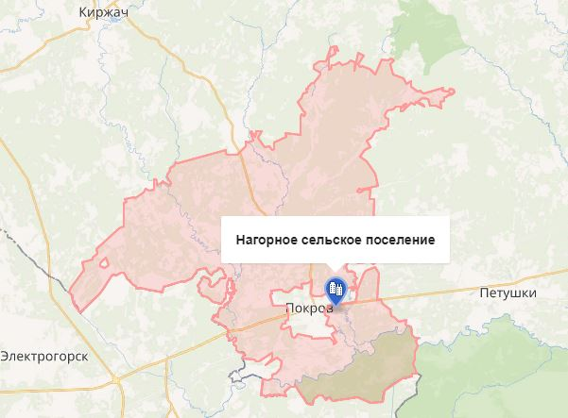
Рисунок 1 – Нагорное сельское поселение Петушинского муниципального района Владимирской области
Пекшинское сельское поселение – муниципальное образование в Петушинском районе Владимирской области. Административным центром является деревня Пекша. Территория района расположена в восточной части района. В состав сельского поселения входит 57 населенных пунктов. Численность населения составляет 4522 человека. Подробный перечень населенных пунктов Пекшинского сельского поселения Петушинского района Владимирской области представлен в таблице 3.
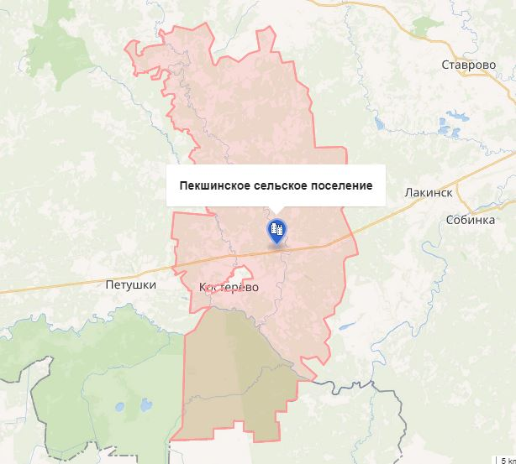
Рисунок 2 – Пекшинское сельское поселение Петушинского муниципального района Владимирской области
Петушинское сельское поселение – муниципальное образование в Петушинском районе Владимирской области. Административным центром является - деревня Старые Петушки. Территория сельского поселения расположена в центральной части района. В состав сельского поселения входит 38 населенных пунктов. Численность населения составляет 4752 человек. Подробный перечень населенных пунктов Петушинского сельского поселения Петушинского района Владимирской области представлен в таблице 4.
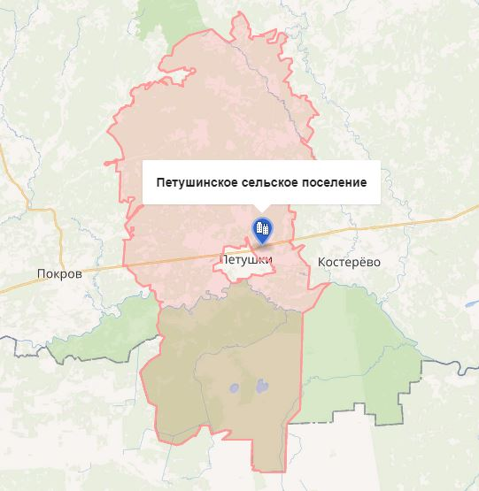
Рисунок 3 – Петушинское сельское поселение Петушинского муниципального района Владимирской области
Непосредственно, сам Петушинский район – муниципальное образование (муниципальный район) на юго-западе Владимирской области, с административным центром в городе Петушки.
Петушинский муниципальный район граничит: на северо-западе - с Киржачским районом Владимирской области, на севере - с Кольчугинским районом Владимирской области, на востоке - с Собинским районом Владимирской области, на юге - с Шатурским районом Московской области, на юго-западе - с Орехово-Зуевским районом Московской области.
Площадь Петушинского района – 1692 км² .
В состав Петушинского района входят 8 муниципальных образований, в том числе 5 городских и 3 сельских поселения. Перечень муниципальных образований, входящих в состав района, представлен в таблице 1.
Население района – 62626 человек.
Плотность населения – 37,01 чел./км².

Таблица 1 – Перечень муниципальных образований, входящих в состав Петушинского района

№ | Муниципальное  образование | Административный центр | Количество  населённых  пунктов | Площадь,  км²
Городские поселения:
1 | город Костерёво | город Костерёво | 1 | 14,33
2 | город Петушки | город Петушки | 1 | 11,81
3 | город Покров | город Покров | 1 | 19,00
4 | посёлок Вольгинский | пгт Вольгинский | 1 | 5,41
5 | посёлок Городищи | пгт Городищи | 1 | 5,89
Сельские поселения:
6 | Нагорное | посёлок Нагорный | 60 | 549,70
7 | Пекшинское | деревня Пекша | 57 | 536,47
8 | Петушинское | деревня Старые Петушки | 38 | 549,39

Таблица 2 – Перечень населенных пунктов Нагорного сельского поселения Петушинского района Владимирской области
№ | Населенный пункт | Тип населенного пункта | Численность населения
1 | Абросово | деревня | 18
2 | Аниськино | деревня | 1
3 | Барсково | деревня | 3
4 | Большие Горки | деревня | 27
5 | Ветчи | деревня | 16
6 | Вороново | деревня | 2
7 | Воскресенье | деревня | 8
8 | Вялово | деревня | 9
9 | Глубоково | деревня | 346
10 | Гнездино | деревня | 1
11 | Головино | деревня | 278
12 | Гора | деревня | 48
13 | Гостец | деревня | 0
14 | Домашнево | деревня | 29
15 | Дубровка | деревня | 20
16 | Емельянцево | деревня | 6
17 | Еськино | деревня | 4
18 | Ефимцево | деревня | 2
19 | Желудьево | деревня | 21
20 | Заболотье | деревня | 3
21 | Заднее Поле | деревня | 29
22 | Иваново | деревня | 94
23 | Ирошниково | деревня | 0
24 | Кикино | деревня | 0
25 | Килекшино | деревня | 10
26 | Киржач | деревня | 138
27 | Красный Луч | деревня | 36
28 | Крюки | деревня | 4
29 | Лакиброво | деревня | 7
30 | Луговой | посёлок | 162
31 | Малые Горки | деревня | 11
32 | Марково | село | 133
33 | Марочково | деревня | 13
34 | Масляные Горочки | деревня | 3
35 | Машиностроитель | посёлок | 72
36 | Молодино | деревня | 81
37 | Мячиково | деревня | 28
38 | Нагорный | посёлок, административный центр | 807
39 | Новое Перепечино | деревня | 0
40 | Новое Стенино | деревня | 0
41 | Овчинино | деревня | 9
42 | Островищи | деревня | 6
43 | Панфилово | деревня | 131
44 | Перново | деревня | 22
45 | Плотавцево | деревня | 1
46 | Покровского лесоучастка | посёлок | 105
47 | Покровского торфоучастка | посёлок | 244
48 | Репихово | деревня | 22
49 | Родионово | деревня | 7
50 | Русаново | деревня | 3
51 | Санино | деревня | 155
52 | Санинского ДОКа | посёлок | 518
53 | Сосновый Бор | посёлок | 179
54 | Старое Перепечино | деревня | 363
55 | Старое Сельцо | деревня | 6
56 | Степаново | деревня | 0
57 | Телешово | деревня | 3
58 | Филимоново | деревня | 10
59 | Цепнино | деревня | 4
60 | Шиботово | деревня | 5

Таблица 3 – Перечень населенных пунктов Пекшинского сельского поселения Петушинского района Владимирской области
№ | Населенный пункт | Тип населенного пункта | Численность населения
1 | Аббакумово | деревня | 50
2 | Аксёново | деревня | 28
3 | Алексино | деревня | 1
4 | Алексино | село | 0
5 | Андреевское | село | 183
6 | Анкудиново | деревня | 216
7 | Антушово | деревня | 16
8 | Бабанино | деревня | 0
9 | Близнецы | деревня | 11
10 | Болдино | деревня | 60
11 | Болдино | посёлок | 417
12 | Васильки | деревня | 9
13 | Ваульцево | деревня | 6
14 | Волково | деревня | 9
15 | Выползово | деревня | 0
16 | Господиново | деревня | 1
17 | Денисово | деревня | 14
18 | Дровново | деревня | 0
19 | Елисейково | деревня | 12
20 | Желтухино | деревня | 11
21 | Калинино | деревня | 6
22 | Караваево | деревня | 190
23 | Кукушкино | деревня | 26
24 | Ларионово | деревня | 161
25 | Липна | деревня | 704
26 | Логинцево | деревня | 6
27 | Лопыри | деревня | 0
28 | Марково | деревня | 7
29 | Метенино | посёлок | 221
30 | Михейцево | деревня | 37
31 | Мышлино | деревня | 7
32 | Назарово | деревня | 2
33 | Напутново | деревня | 26
34 | Нераж | деревня | 3
35 | Неугодово | деревня | 0
36 | Новинки | деревня | 32
37 | Павлово | деревня | 1
38 | Пахомово | деревня | 205
39 | Пекша | деревня, административный центр | 907
40 | Пески | деревня | 0
41 | Погорельцы | деревня | 0
42 | Подвязново | деревня | 36
43 | Поломы | деревня | 7
44 | Поляны | деревня | 0
45 | Рощино | деревня | 22
46 | Ситниково | деревня | 7
47 | Степаново | деревня | 8
48 | Суковатово | деревня | 2
49 | Сушнево-1 | посёлок | 220
50 | Сушнево-2 | посёлок | 94
51 | Таратино | деревня | 16
52 | Труд | посёлок | 860
53 | Туйково | деревня | 7
54 | Филатово | деревня | 0
55 | Филатьево | деревня | 0
56 | Черкасово | деревня | 37
57 | Ючмер | деревня | 78

Таблица 4 – Перечень населенных пунктов Петушинского сельского поселения Петушинского района Владимирской области
№ | Населенный пункт | Тип населенного пункта | Численность населения
1 | Берёзка | посёлок | 702
2 | Богдарня | деревня | 20
3 | Борок | деревня | 10
4 | Веселово | деревня | 7
5 | Волосово | деревня | 30
6 | Воспушка | деревня | 606
7 | Горушка | деревня | 22
8 | Грибово | деревня | 44
9 | Евдокимцево | деревня | 7
10 | Ермолино | деревня | 20
11 | Жары | посёлок | 5
12 | Ильинки | деревня | 12
13 | Кибирёво | деревня | 197
14 | Клязьменский | посёлок | 169
15 | Кобяки | деревня | 4
16 | Колобродово | деревня | 3
17 | Костенево | деревня | 0
18 | Костино | деревня | 909
19 | Крутово | деревня | 271
20 | Кузяево | деревня | 1
21 | Леоново | деревня | 453
22 | Летово | деревня | 0
23 | Молодилово | деревня | 83
24 | Новое Аннино | деревня | 601
25 | Новые Омутищи | деревня | 19
26 | Новый Спас | деревня | 7
27 | Норкино | деревня | 7
28 | Попиново | деревня | 17
29 | Рождество | деревня | 53
30 | Свинцово | деревня | 0
31 | Становцово | деревня | 3
32 | Старое Аннино | деревня | 92
33 | Старое Семенково | деревня | 22
34 | Старое Стенино | деревня | 7
35 | Старые Омутищи | деревня | 274
36 | Старые Петушки | деревня, административный центр | 445
37 | Чаща | деревня | 3
38 | Чуприяново | деревня | 1

На территории сельских поселений проживает всего лишь 21,46% всего населения муниципального района. Оставшиеся 78,54% населения Петушинского муниципального района проживает в городских условиях (города города Костерёво, Петушки, Покров и пгт Вольгинский, Городищи).
Прогноз численности населения предполагает его снижение, депопуляция населения в перспективе сохранится как по сельским поселениям, так и по району в целом. Динамика численности населения представлена в таблице 5.
Таблица 5 – Динамика численности населения Петушинского муниципального района (Нагорное СП, Пекшинское СП и Петушинское СП)
Название СП | Численность населения по годам (человек)
 | 2015 год | 2016 год | 2017 год | 2018 год | 2019 год
Нагорное СП | 4197 | 4174 | 4102 | 4046 | 3878
Пекшинское СП | 4810 | 4750 | 4654 | 4600 | 4522
Петушинское СП | 5092 | 4963 | 4900 | 4792 | 4752

Рисунок 4 – Динамика численности населения Петушинского района (Нагорное СП, Пекшинское СП и Петушинское СП) Владимирской области

Общий миграционный прирост составил 276 человек. По сравнению с началом прошлого года миграционная убыль населения по району сменилась миграционным приростом.
Таблица 6 – Миграционный прирост населения Петушинского муниципального района (городские и сельские поселения)
 | Начало 2019 года |  |  |  | Начало 2018 года
 | число  прибыв-ших | число  выбыв-  ших | миграци-  онный  прирост (+),  убыль (-) |  | число  прибыв-ших |  | число  выбыв-  ших |  | миграци-  онный  прирост (+),  убыль (-)
Всего | 816 | 540 | +276 |  | 401 |  | 586 |  | -185
в том числе:
городская местность | 616 | 399 | +217 | 278 |  | 426 |  | -148
сельская местность | 200 | 141 | +59 | 123 |  | 160 |  | -37

В настоящее время Петушинский район – довольно активно развивающийся промышленный центр Владимирской области. По итогам предыдущего года в Петушинском районе сохраняется тенденция увеличения объемов промышленного производства.
Сфера промышленного производства представлена крупными и средними предприятиями, а также предприятиями малого бизнеса. Основные виды экономической деятельности - пищевая и перерабатывающая промышленность, металлообработка, легкая промышленность, химическая и деревообрабатывающая промышленности.
По данным ОГИБДД УМВД России по Петушинскому муниципальному району (Нагорное СП, Пекшинское СП и Петушинское СП) Владимирской области, уровень автомобилизации района составляет порядка 278 автомобилей на 1000 жителей. Общая численность зарегистрированных на территории Нагорного СП, Пекшинского СП и Петушинского СП – 3660 ед., в т.ч. легковых автомобилей – 2789 ед., грузовых – 871 ед.
Основные миграционные потоки внутри района обусловлены концентрацией объектов притяжения и распределяются в пределах сельских поселений.
Распределение внутренних трудовых миграций по видам транспорта следующее: на общественном автомобильном транспорте – 20%; на личном автомобильном транспорте – 80%. Внешние трудовые миграции района представлены в направлении городов Москва, Владимир, Орехово-Зуево, Ногинск, Электросталь, а также в соседние районы. Распределение внешних трудовых миграций по видам транспорта следующее: на общественном автомобильном транспорте – 15%; на личном автомобильном транспорте – 75%; иные виды транспорта – 10%.
Таблица 7 – Перечень объектов притяжения на территории сельских поселений (Нагорное СП, Пекшинское СП и Петушинское СП) Петушинского муниципального района Владимирской области
Наименование | Адрес
Объекты промышленности
ООО «Санинский ДОК» | пос.Санинского ДОКа, ул.Первомайская, д. 2
ЗАО «Океан» | дер.Ст.Аннино
ООО «Техно Тара» | Н.Аннино
ООО «Максим» | пос. Клязьменский
ООО «Партнер» | д. Старое Аннино, ул. Заречная, д. 16
ООО «Борисовское» | д. Родионово
ООО «Рождество» | д. Рождество
ЗАО «Уретан» | пос. Труд, ул. Профсоюзная/, 3а
ООО «САМШИТ» | пос. Нагорный, ул. Горячкина,4
ООО "РЕКАТ-ПРО" | д.Пекша, ул.Центральная, д.13
ООО «Нак Фильтр» | пос. Труд, ул. Профсоюзная
Объекты торговли
ООО "Зелёная аптека" | д. Старые Петушки, ул. Шоссейная (ЦРБ)
ООО "Новость" | д. Старые Петушки, ул Шоссеёная, д.2
ООО "Мир химии" | д. Пекша, ул. Центральная, 6,
ООО "Мега-Ойл-В" | д. Пекша, ул. Московская, 4
ООО "ЗУКО" | д.Пекша, ул.Центральная, д.8,
ООО "Вега-Сервис" | д. Крутово
ООО "Шанс" | д. Киржач,
ООО "Вигри" | ФАД
ООО "Стимул" | п. Нагорный, ул. Владимирская
ООО "Слобода" | п. Нагорный, ФАД,
ООО "Элвис" | п. Нагорный, ФАД, 103км
ООО "Сапфир" | д. Киржач,
ООО "Викон" | д. Киржач, ФАД
ООО Производственная Коммерческая Группа "Сервис" | д. Киржач, ФАД
ООО "Мега-Ойл-В" | пос. Нагорный, ФАД 103 км.,
ООО "Нефтепродукт" | д. Киржач, ФАД 96км.(справа)
ООО "Газ-Альянс" | ФАД, 95+600м.
ООО "Висур" | д. Липна, д.160
ООО "Люмас" | д. Липна, ул. Дачная, д.3-а
ООО "СТС" | д.Липна, д.131а, ФАД
ООО "Викон" | д. Липна, ФАД
ООО "Транс Газ" | ФАД М-7, 129 км.
ООО "Лидер" | д.Липна
ООО "Сигма" | п. Берёзка,
ООО ПКП "Интертранс" | д. Старые Петушки, ул. Шоссейная, ДЭУ,
ООО "Зевс" | д. Ст. Омутищи
ООО "Лукойл-Волганефтепродукт" | д. Старые Петушки, ФАД,
ООО "Экспресс" | д. Перепечино, ул. Вокзальная, д. 1а,
ООО "Спринт" | д.Н.Аннино, ул.Шоссейная, д.12, ФАД 114 км.
ООО "Восход" | д. Новые Омутищи, ФАД 112+0,500 км.
ООО "Нахичевань" | д.Н.Аннино
ООО "Универсал" | д. Костино, в/ч,
ООО "Глобал Газ" | Петушинский района, ФАД 117 км.
Объекты культуры
МБУ «КДО Нагорного СП» | поселок Нагорный,  Петушинский район, Владимирская область, улица Владимирская, дом 1 «а»
МКУ «КДЦ Пекшинского СП» | деревня Пекша, Петушинский район, Владимирская область улица Центральная, дом 6
Объекты здравоохранения
Стационар | д. Старые Петушки, ул. Шоссейная, д.№3
Амбулатория | д. Пекша, ул. Московская, д. №3а
Аннинский ФАП | Д.н. Аннино, ул. Центральная,15-А
Воспушинский ФАП | Д. Воспушка, ул. Ленина, д.6
Глубоковский ФАП | Пос. Покровского торфоучастка, д. 8
Ивановский ФАП | Д. Иваново, ул. Школьная, д.1
Киржачский ФАП | Д. Киржач, д. 100
Костинский ФАП | Д. Костино, ул. Спортивная, д. 6
Крутовский ФАП | Д. Крутово, д. 63
Ларионовский ФАП | С. Андреевское, д. 12
Липенский ФАП | П. Труд, ул. Советская, д. 21 Б
Марковский ФАП | Д. Марково, ул. Советская, д. 71 А
Нагорный ФАП | Пос. Нагорный, ул. Горячкиа, д. 1
Омутищенский ФАП | Д. Старые Омутищи, ул. Набережная, д. 90 А
Панфиловский ФАП | Д. Панфилово
Сушневский ФАП | П.Сушнево-1, ул. Южная, д. 6
Головинский ФАП | Д. Головино, д. 1
Пахомовский ФАП | Д. Пахомово, д. 51
Объекты образования
МБОУ Аннинская СОШ | д. Новое Аннино, ул. Центральная, д. 14
МБОУ Воспушинская ООШ | д. Воспушка, ул. Круглова, д.1а
МБОУ Глубоковская ООШ | Д. Глубоково, ул. Школьная, д.20
МБОУ Костинская ООШ | д. Костино, улица Совхозная
МБОУ Липенская ООШ | п. Труд, ул. Спортивная д.4 а
МБОУ Марковская ООШ | село Марково,улица Советская,дом 25а
МБОУ Пекшинская СОШ | д. Пекша, улица Школьная, дом 2
МБОУ Санинская СОШ | п. Санинского ДОКа, ул. Первомайская, д.27
МБДОУ дс №38 пос.Нагорный | пос. Нагорный
МБДОУ дс №10 д. Новое Анино | д.Н.Аннино, ул.Центральная, д.15, п. Березка
МБДОУ дс №23 пос. Труд | пос. Труд , ул. Советская, д. 14
МБДОУдс №34 пос. Санинского ДОКа | пос.Санинского ДОКа ул.Клубная д. 8

На территории Петушинского муниципального района проходит автомобильная дорога Федерального значения М-7 «Владимир – Нижний Новгород – Казань – Уфа», а также дороги регионального и местного значения. Подробный перечень дорог общего пользования местного значения Петушинского муниципального района (на территории сельских поселений Нагорное СП, Пекшинское СП и Петушинское СП) представлен в разделе 3 данного отчета. Автомобильные дороги местного значения отнесены к IV – V категориям. В целях мониторинга состояния муниципальной дорожной сети ежегодно проводится комиссионный осмотр.
Связь сельских поселений и с другими городами осуществляется пригородными автобусными маршрутами.

1.2 Анализ программных документов и документов территориального планирования

В ходе работы были проанализированы следующие документы:
- Схема территориального планирования Владимирской области;
- Схема территориального планирования Петушинского муниципального района;
- Генеральные планы сельских поселений Петушинского муниципального района (Нагорное СП, Пекшинское СП и Петушинское СП);
- Стратегия развития транспортно-дорожного комплекса Владимирской области;
- другие документы.
С целью развития транспортной инфраструктуры Петушинского муниципального района (Нагорное СП, Пекшинское СП и Петушинское СП) в рамках КСОДД предлагается запланировать на перспективу строительство новых и реконструкцию имеющихся автомобильных дорог местного значения.
Схема мероприятий по развитию транспортной инфраструктуры на территории Петушинского муниципального района (Нагорное СП, Пекшинское СП и Петушинское СП) представлена на рисунке 5, 6, 7, перечень мероприятий в таблице 8.
Таблица 8 – Перечень мероприятий по развитию объектов транспортной инфраструктуры Петушинского муниципального района (Нагорное СП, Пекшинское СП и Петушинское СП) в соответствие с программными документами и документами территориального планирования
№ п/п | Мероприятие | Очередь реализации
1 | Строительство автомобильной дороги федерального значения М-7 «Волга» Москва – Владимир – Нижний Новгород – Казань – Уфа в обход городов Покров и Петушки | 2027 г
2 | Строительство скоростной автомагистрали «Москва – Владимир – Нижний Новгород – Казань – Уфа», проходящей по территории Петушинского района | 2035 г
3 | Реконструкция автомобильной дороги Пекша-Ларионово-Караваево | 2022 г
4 | Реконструкция автомобильной дороги М-7 «Волга» Москва – Владимир – Нижний Новгород – Казань – Уфа - Вольгинский – Перново | 2022 г
5 | Реконструкция автомобильной дороги Петушки-Воспушка-Караваево | 2022 г
6 | Реконструкция автомобильной дороги Ларионово-Пахомово-Нераж- граница с Собинским районом | 2022 г
7 | Реконструкция автомобильной дороги Покров-Новоселово-Киржач | 2022 г
8 | Реконструкция автомобильной дороги Покров-Головино-Мячиково- граница с Кольчугинским районом | 2022 г
9 | Строительство автомобильной дороги Киржач – Тельвяково – Мячиково – Воспушка – Нераж – Новино | 2027 г
10 | Строительство автомобильной дороги Петушки – Клязьменский – Крутово | 2027 г
11 | Строительство автомобильной дороги Головино – Колобродово | 2035 г
12 | Строительство автомобильной дороги Ильинки – Ларионово | 2035 г
13 | Строительство транспортных развязок в разных уровнях на пересечении проектируемой скоростной дороги с автомобильными дорогами общего пользования | 2035 г
14 | Устройство автозаправочной станции, двух автогазозаправочных станций и станции технического обслуживания на автомобильной дороге федерального значения М-7 «Волга» Москва – Владимир – Нижний Новгород – Казань – Уфа | 2022 г
15 | Строительство участка автомобильной дороги Рождество - Новино | 2027 г
16 | Реконструкция автомобильной дороги Ермолино – Кобяки – Норкино | 2022 г
17 | Строительство автомобильной дороги в обход проектируемой фермы к д.Туйково | 2027 г
18 | Реконструкция автомобильных дорог Метенино – Степаново, Метенино – Напутнево, подъезд к дер.Новинки, подъезд к дер.Бабино, Близнецы – Пески, Похомово – Нераж, Поломы – Погорельцы, подъезд к дер.Павлово, подъезд к дер.Филатово, Анкундиново – Выползово, Анкундиново – Логинцево, Поляны – Норкино, подъезд к дер.Туйково, Караваево – Кузяево | 2022 г
19 | Реконструкция автомобильной дороги «Петушки-Караваево» - Калинино | 2022 г
20 | Реконструкция автомобильной дороги Липна - Михейцево | 2022 г

Проанализировав программные документы можно сделать ряд выводов:
- с целью повышения транспортной доступности муниципальных образований и отдельных населенных пунктов документами планирования предполагается строительство новых и реконструкция старых участков УДС района;
- предполагается реконструкция региональных и местных дорог, а также строительство новых, что приведет к повышению доступности района, а также говорит о перспективном росте транзитных грузовых и пассажирских потоков.
- сохранение существующей сети автомобильных дорог, а также улучшение транспортно-эксплуатационного состояния существующей сети автомобильных дорог, обеспечение всех населенных пунктов поселения подъездами с твердым покрытием к автомобильным дорогам общего пользования.
Все вышеперечисленные мероприятия будут включены в комплексную программу развития транспортной инфраструктуры Петушинского муниципального района (Нагорное СП, Пекшинское СП и Петушинское СП).
Реализация мероприятий программы позволит выполнять работы по содержанию автомобильных дорог и искусственных сооружений на них в соответствии с нормативными требованиями; сохранить протяженность участков автомобильных дорог общего пользования муниципального значения, на которых показатели их транспортно-эксплуатационного состояния соответствуют требованиям стандартов к эксплуатационным показателям автомобильных дорог.
Основные ожидаемые конечные результаты реализации программы:
- сокращение количества лиц, погибших в результате ДТП;
- снижение тяжести последствий;
- создание современной системы обеспечения безопасности дорожного движения на автомобильных дорогах общего пользования и УДС населённых пунктов в Петушинском муниципальном районе (Нагорное СП, Пекшинское СП и Петушинское СП).

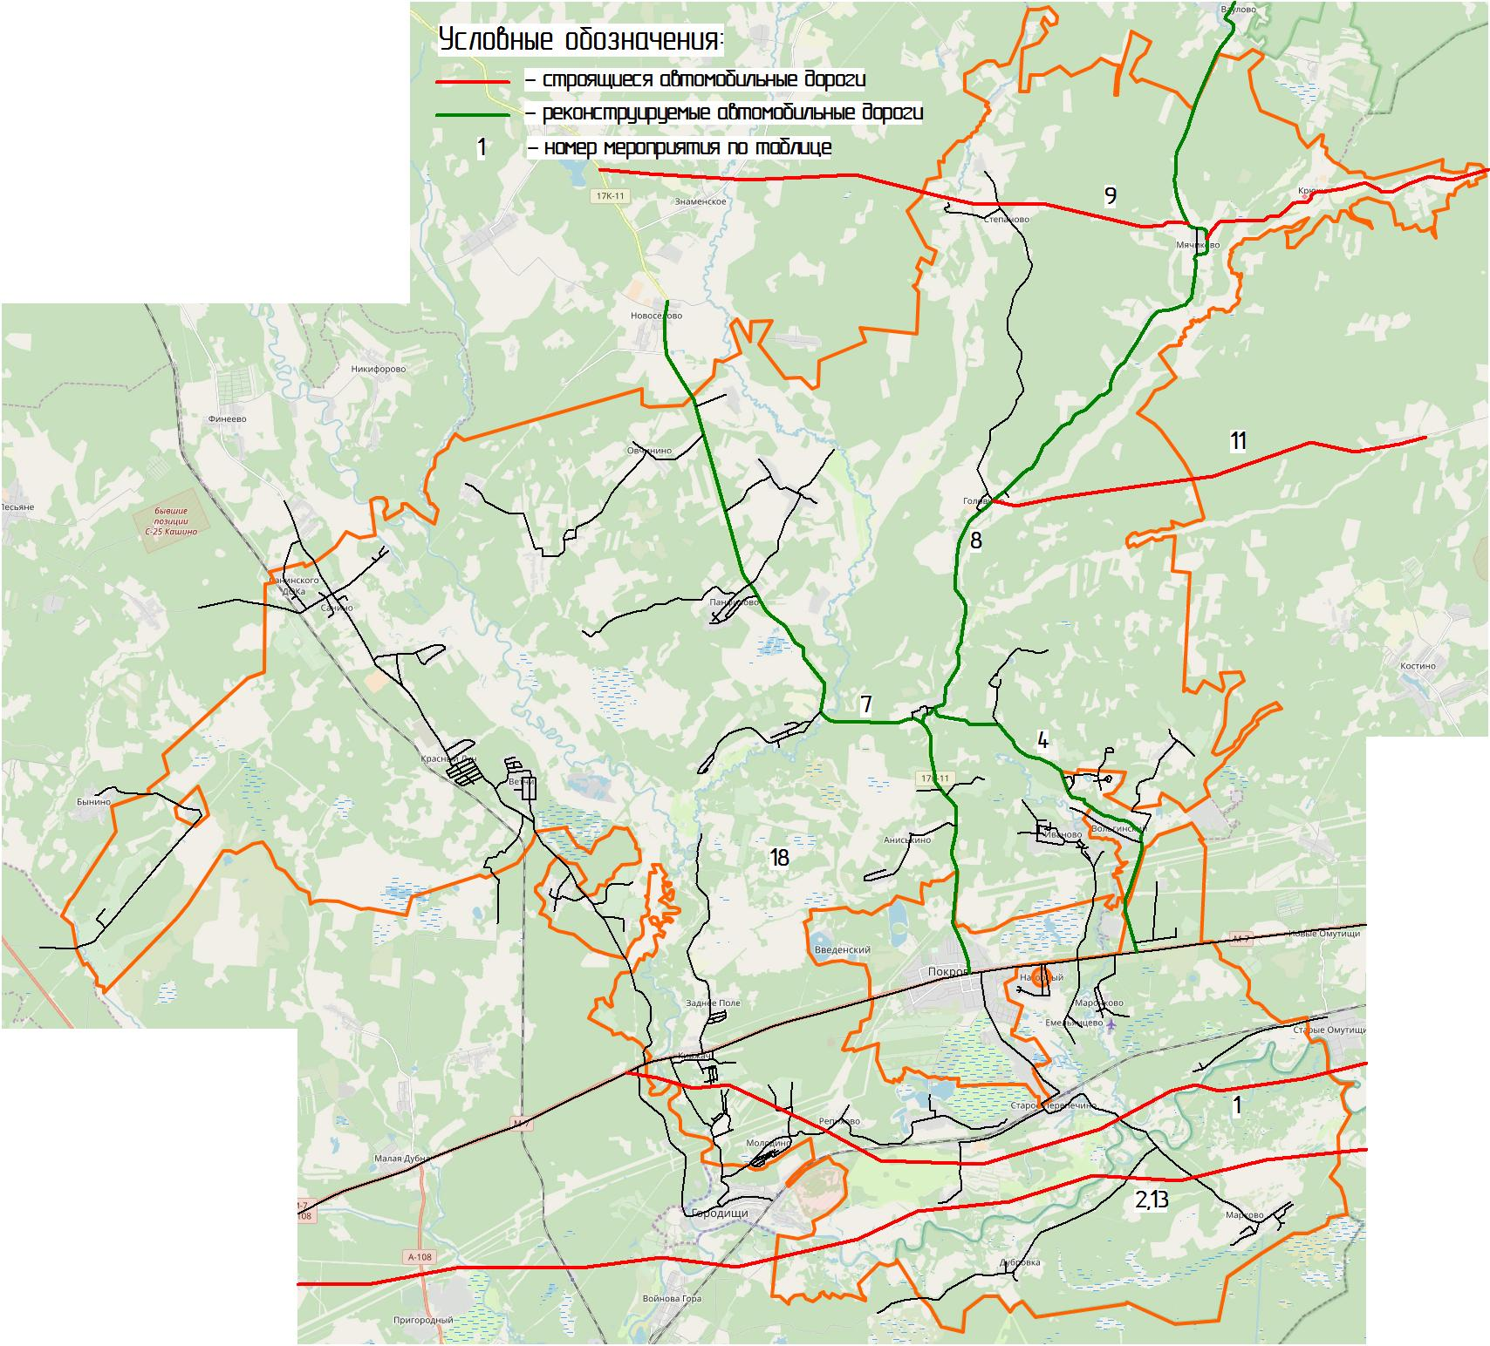

Рисунок 5 – Схема мероприятий по развитию транспортной инфраструктуры на территории Петушинского муниципального района (Нагорное СП)
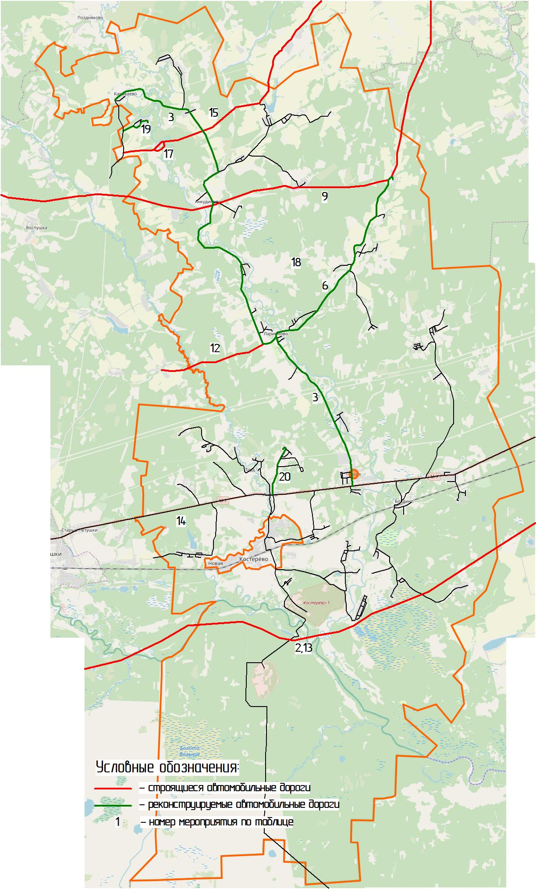
Рисунок 6 – Схема мероприятий по развитию транспортной инфраструктуры на территории Петушинского муниципального района (Пекшинское СП)
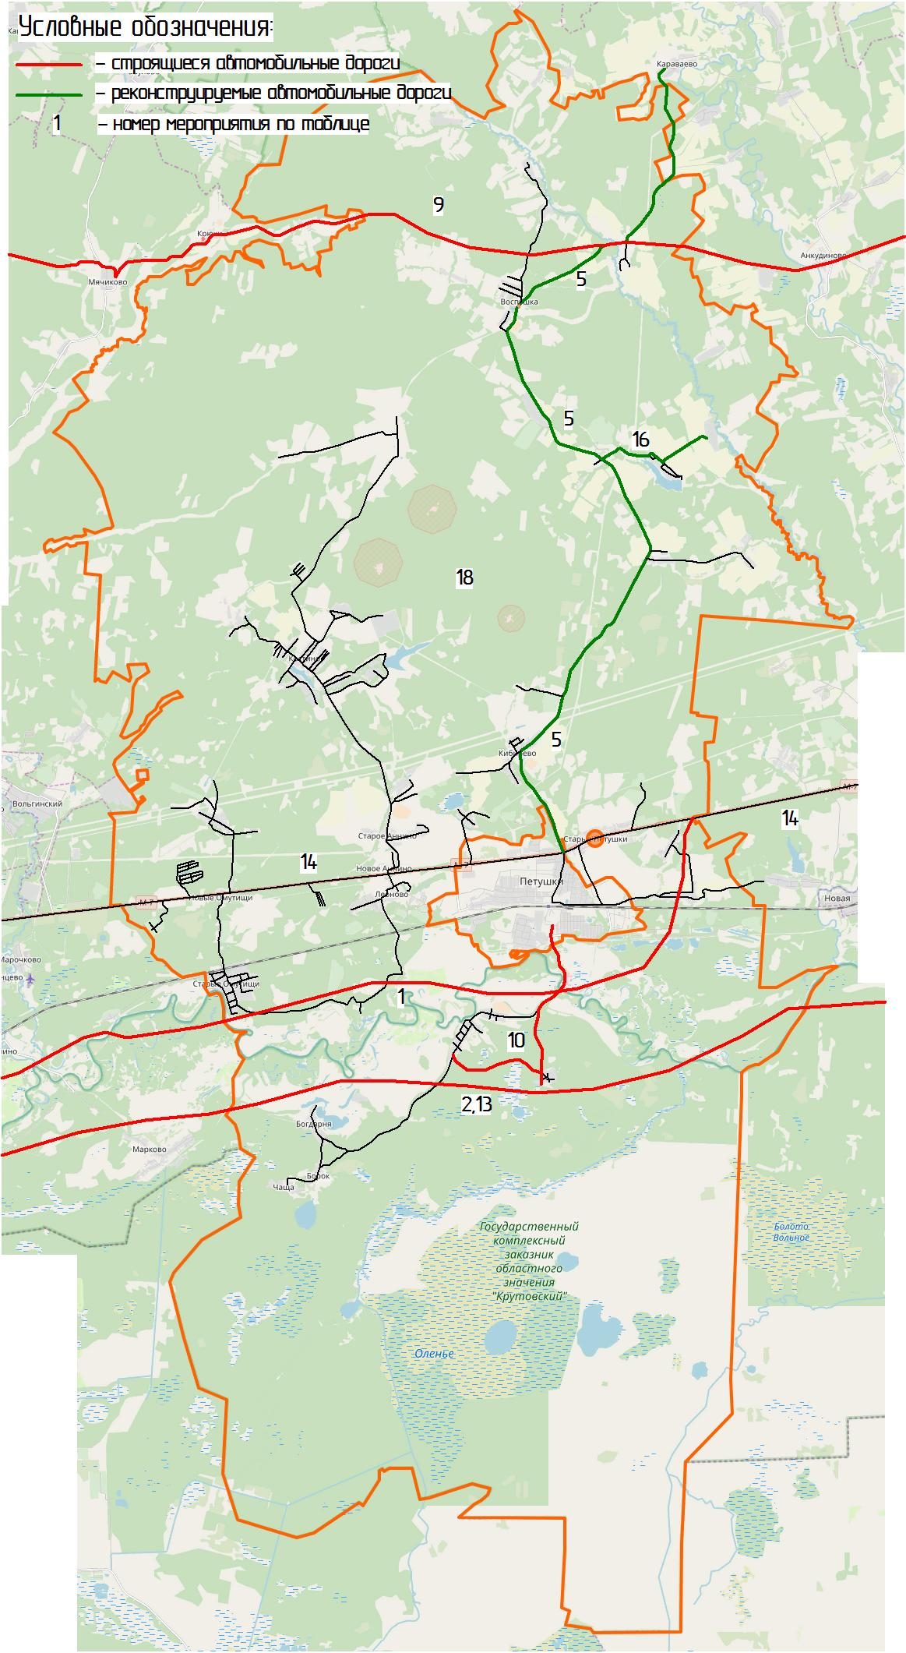
Рисунок 7 – Схема мероприятий по развитию транспортной инфраструктуры на территории Петушинского муниципального района (Петушинское СП)
2 Подготовка и проведение натурных транспортных обследований на территории Петушинского муниципального района (Нагорное СП, Пекшинское СП и Петушинское СП)

Натурное обследование в рамках разработки КСОДД Петушинского муниципального района (Нагорное СП, Пекшинское СП и Петушинское СП) проводилось ручным способом сбора данных по интенсивности транспортных потоков (далее – ТП).
Обследование проводилось по следующей методике:
- муниципальный район разделяется на транспортные районы;
- определялись ключевые места движения ТП в этих транспортных районах;
- проводились натурные обследования интенсивности и состава ТП.
Для выполнения замеров ТП, территория Петушинского муниципального района (Нагорное СП, Пекшинское СП и Петушинское СП) предварительно разделялась на условные (транспортные) районы. Это сделано с целью выделения районов с различными параметрами УДС и спросом на передвижения. В качестве границ районов принимались естественные и искусственные рубежи, затрудняющие связи между транспортными районами. После чего определены ключевые точки, необходимые для проведения обследования интенсивности дорожного движения и состава транспортных потоков с целью последующего анализа транспортной ситуации в исследуемом муниципальном районе.
Кроме того, определение точек проводилось на транспортных узлах, характер изменения дорожного движения, на которых качественно отражает динамику ТП на УДС в целом и на УДС конкретного условного района. В перечень исследования включались пересечения, через которые проходят внешние и внутрирайонные транзитные потоки, перекрестки с постоянными нагрузками, двух и более интенсивных маршрутов.
Время проведения замеров интенсивности транспортных потоков соответствовало утренним пиковым и предшествующим им часам – с 7:30 до 8:30, данное время соответствовало наибольшей нагрузке на УДС.
Таким образом, были произведены замеры интенсивности транспортных потоков на следующих узлах УДС Петушинского муниципального района (Нагорное СП, Пекшинское СП и Петушинское СП) (Таблица 9):
Таблица 9 – Узлы замеров интенсивности транспортных потоков на территории Петушинского муниципального района (Нагорное СП, Пекшинское СП и Петушинское СП)
№ п/п | Адрес точки
1 | Примыкание ул.Производственная к а/д М-7 «Москва - Владимир - Нижний Новгород - Казань - Уфа» в п.Нагорный Нагорного СП
2 | Примыкание ул.Центральная к а/д М-7 «Москва - Владимир - Нижний Новгород - Казань - Уфа» в д.Пекша Пекшинского СП
3 | Примыкание ул.Западная к а/д М-7 «Москва - Владимир - Нижний Новгород - Казань - Уфа» в д.Старые Петушки Петушинского СП

Результаты исследования были сведены в акты обследований (Приложение А). Каждый акт содержит наименование узла замера, дату и время замера, конфигурацию узла замера с нумерацией входов, таблицы для записи интенсивности движения транспортных средств с учетом всех разрешенных маршрутов движения транспорта на пересечении.
При расчетах выделяли 7 видов транспорта (в скобках даны коэффициенты приведения согласно СП34.13330.2012 «Автомобильные дороги»):
1 – легковые автомобили (1,0);
2 – легкие грузовые автомобили грузоподъемностью до 2,0 т (2,0);
3 – средние грузовые автомобили грузоподъемностью от 2,1 до 5,0 т (2,0);
4 – тяжелые грузовые автомобили грузоподъемностью от 5,1 до 8,0 т (2,0);
5 – очень тяжелые грузовые автомобили грузоподъемностью более 8,0 т (2,0);
6 – автопоезда (2,0);
7 – автобусы (2,5).
На основании результатов замеров была построена схема интенсивности транспортных потоков в ключевых узлах УДС Петушинского муниципального района (Нагорное СП, Пекшинское СП и Петушинское СП) в утренний «час пик» (Рисунок 8, 9, 10).
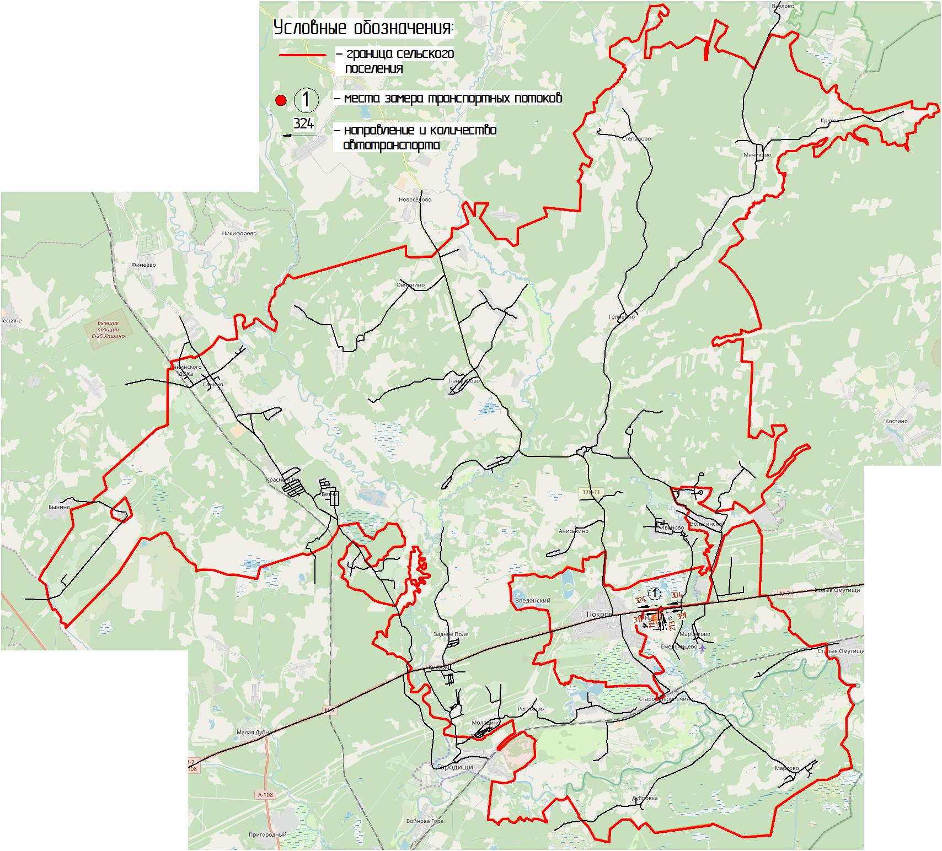
Рисунок 8 – Точки замеров и схема интенсивности транспортных потоков Петушинского муниципального района (Нагорное СП) в «час пик»
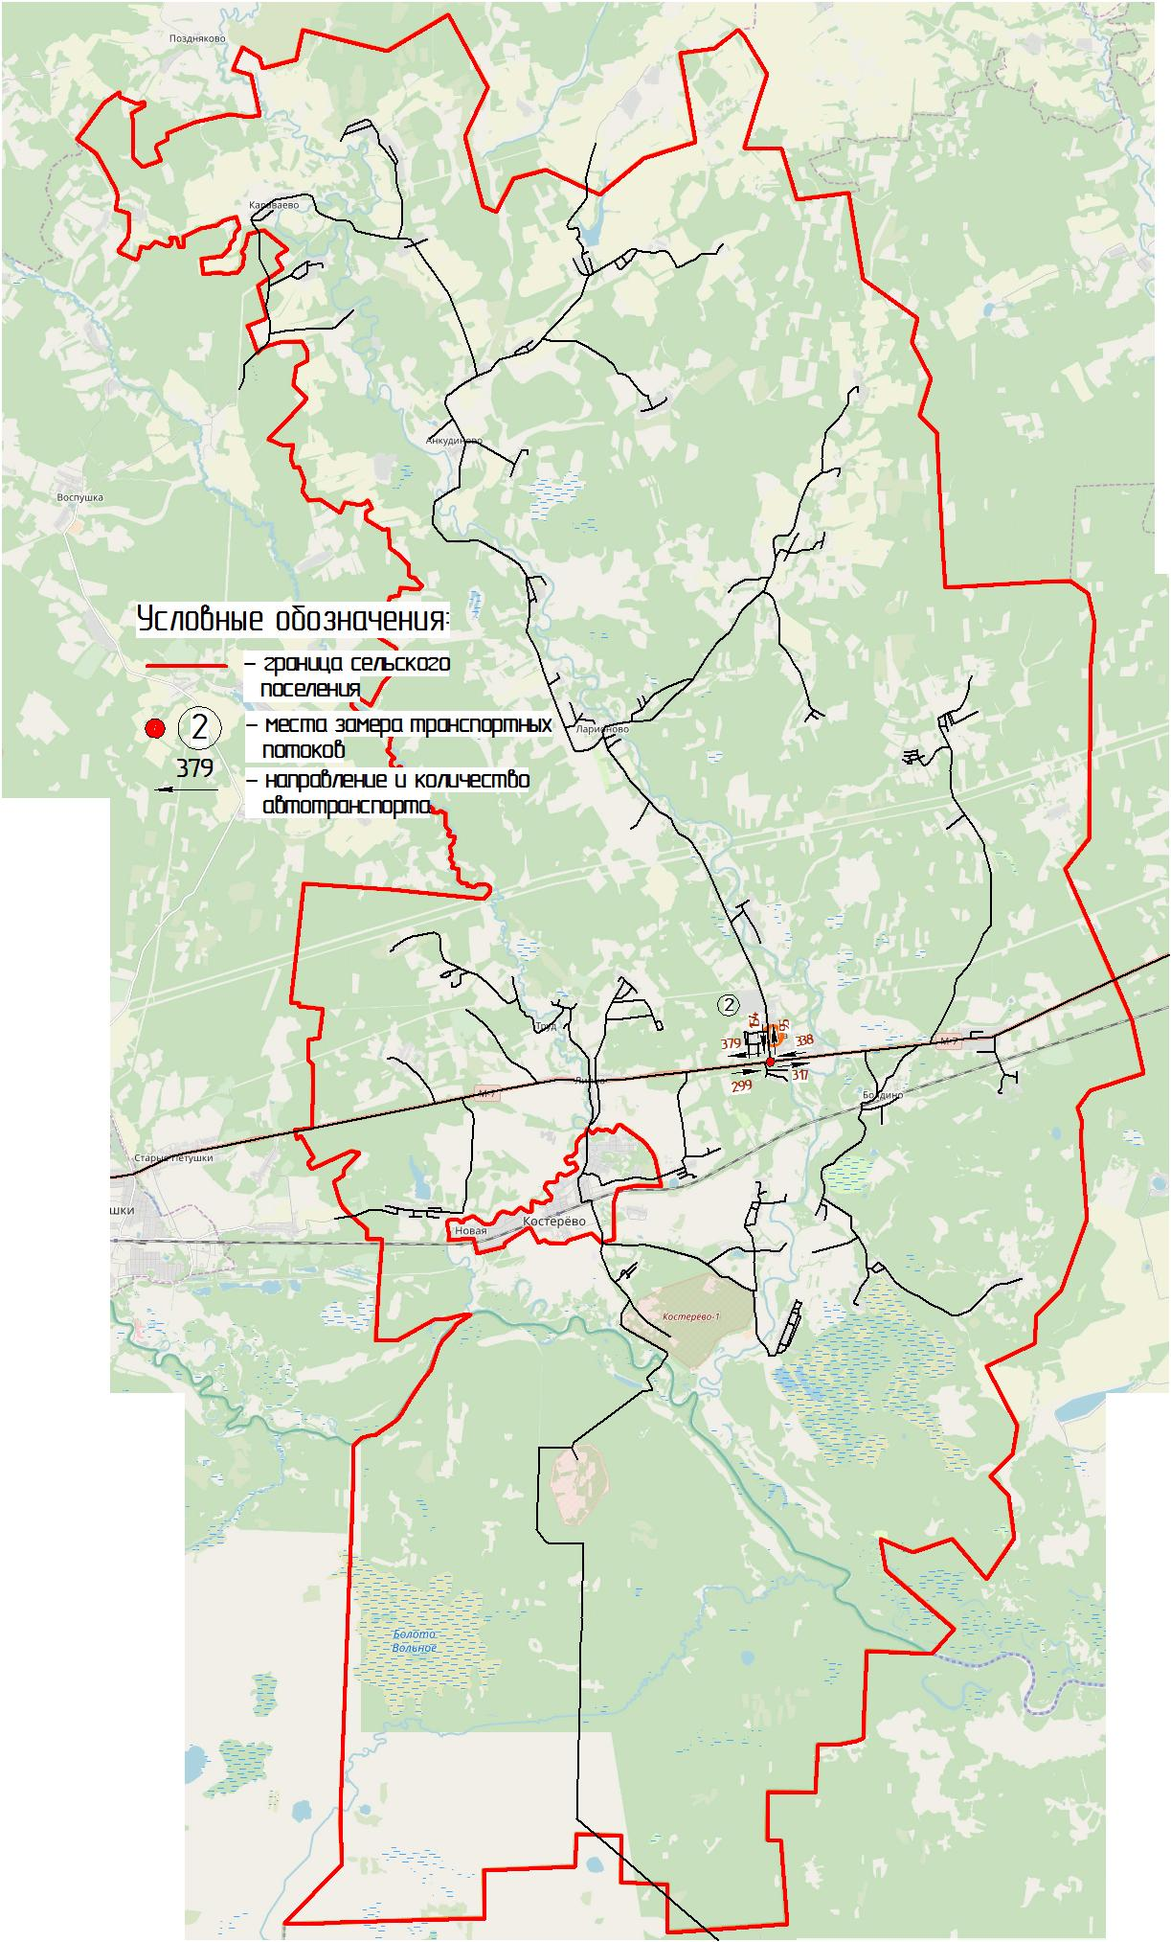
Рисунок 9 – Точки замеров и схема интенсивности транспортных потоков Петушинского муниципального района (Пекшинское СП)
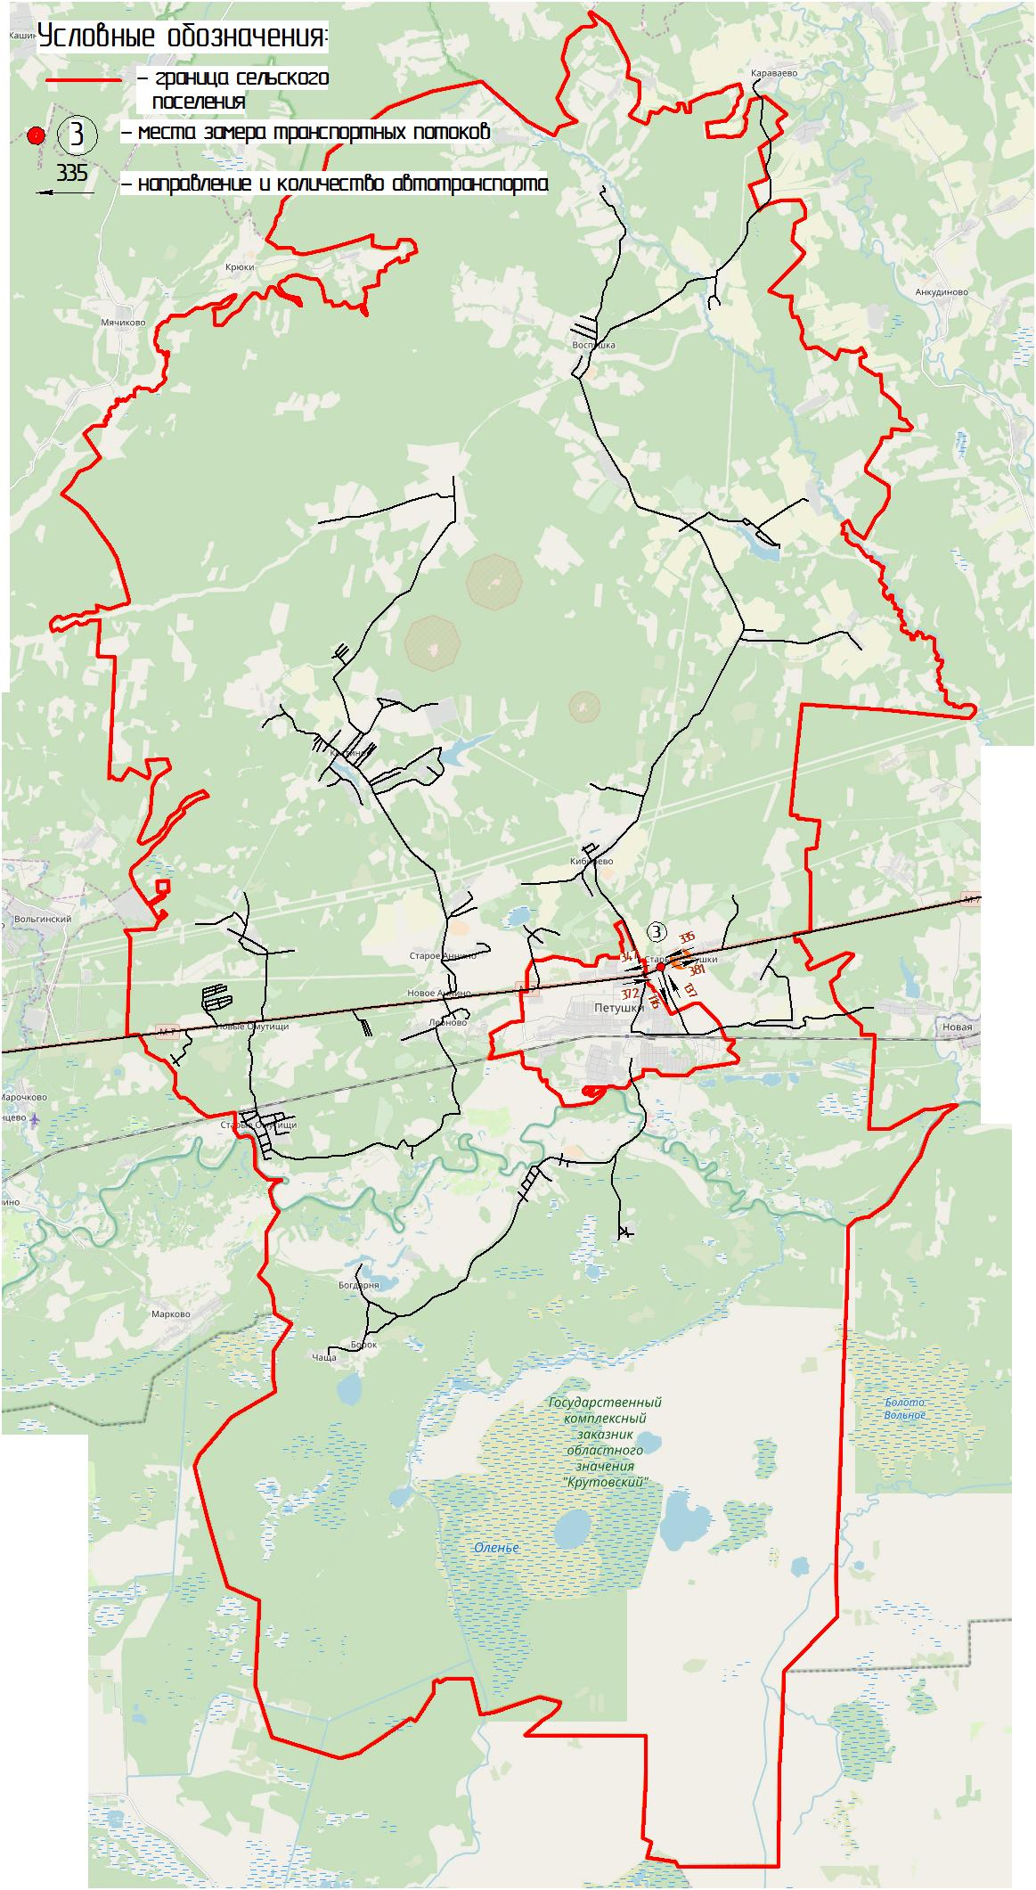
Рисунок 10 – Точки замеров и схема интенсивности транспортных потоков Петушинского муниципального района (Петушинское СП)
Распределение ТС по типам приведено в таблице 10.
Таблица 10 – Распределение ТС по типам на точках обследования
№ точки обследования | Распределение по типам ТС
 | 1 | 2 | 3 | 4 | 5 | 6 | 7
1 | 746 | 21 | 17 | 3 | 2 | 18 | 5
2 | 711 | 23 | 16 | 2 | 3 | 30 | 6
3 | 755 | 42 | 16 | 3 | 4 | 20 | 4
ИТОГО | 2212 | 86 | 49 | 8 | 9 | 68 | 15

На рисунке 11 представлена диаграмма распределения ТС по типам в процентах от общего потока транспортных средств.

Рисунок 11 – Диаграмма распределения транспортных средств

В общем транспортном потоке Петушинского муниципального района (Нагорное СП, Пекшинское СП и Петушинское СП) разделение по транспортным средствам, представлено следующим образом:
- легковые автомобили составляют 90% от общего количества транспортного потока;
- легкие грузовые автомобили составляют 4% от общего количества транспортного потока;
- средние грузовые автомобили составляют 2% от общего количества транспортного потока;
- тяжелые грузовые автомобили составляют менее 1% от общего количества транспортного потока;
- очень тяжелые грузовые автомобили составляют менее 1% от общего количества транспортного потока;
- автопоезда составляют 3% от общего количества транспортного потока;
- автобусы составляют 1% от общего количества транспортного потока.
Стоит отметить невысокую долю, около 10%, грузовых автомобилей разной вместимости в общем потоке транспортных средств Петушинского муниципального района (Нагорное СП, Пекшинское СП и Петушинское СП). При этом автопоезда и средние грузовые автомобили составляют 4% в общем потоке транспортных средств Петушинского муниципального района (Нагорное СП, Пекшинское СП и Петушинское СП). Наибольшую долю 90% в общем потоке транспортных средств Петушинского муниципального района (Нагорное СП, Пекшинское СП и Петушинское СП) занимают легковые автомобили.

3 Анализ результатов обследований и оценка существующих параметров УДС и схемы организации дорожного движения на территории Петушинского муниципального района (Нагорное СП, Пекшинское СП и Петушинское СП)

Протяженность автомобильных дорог общего пользования на территории Петушинского муниципального района (Нагорное СП, Пекшинское СП и Петушинское СП), составляет 813,5 км.
Протяженность автодорог Петушинского муниципального района (Нагорное СП, Пекшинское СП и Петушинское СП) по принадлежности представлена в таблице 11.
Таблица 11 – Перечень автомобильных дорог на территории района с указанием ведомственной принадлежности
 | Протяженность, км
Федеральные дороги | 49,5
Региональные и межмуниципальные дороги | 260,816
Местные дороги | 503,184
Общая протяженность улично-дорожной сети | 813,5

На территории Петушинского муниципального района проходит автомобильная дорога Федерального значения М-7 «Владимир – Нижний Новгород – Казань – Уфа», а также дороги регионального и местного значения.
Перечень автомобильных дорог регионального и межмуниципального значения представлен в таблице 12, местного значения – в таблице 13.
УДС Петушинского муниципального района (Нагорное СП, Пекшинское СП и Петушинское СП) представлена улицами и дорогами местного значения, а именно улицами в жилой застройке (в населенных пунктах). Все автомобильные дороги района вне границ населенных пунктов – дороги V, IV и III категории. Схема основных дорог Петушинского муниципального района (Нагорное СП, Пекшинское СП и Петушинское СП) представлена на рисунке 12, 13, 14.

Таблица 12 – Перечень автомобильных дорог общего пользования регионального и межмуниципального значения Петушинского муниципального района (Нагорное СП, Пекшинское СП и Петушинское СП)
№ п/п | Идентификационный номер дороги | Наименование дороги | Протяженность, км
1 | 17 ОП РЗ 17К-11 | Покров-Новоселово-Киржач | 16,55
2 | 17 ОП РЗ 17К-14 | Киржач-Федоровское-Финеево-Старово-Санино-«М-7 Волга» | 14,322
3 | 17 ОП МЗ 17Н-50 | Перново-Головино-Мячиково-Ваулово (до границы с Кольчугинским районом) | 21,056
4 | 17 ОП МЗ 17Н-51 | «М-7 Волга»-Городищи | 0,271
5 | 17 ОП МЗ 17Н-52 | «М-7 Волга»-Вольгинский-Перново | 10,214
6 | 17 ОП МЗ 17 Н-476 | Петушки - Воспушка - Рождество - Караваево | 27,863
7 | 17 ОП МЗ 17 Н-477 | Аннино - Костино | 7,390
8 | 17 ОП МЗ 17 Н-478 | "Волга" - СПТУ-1 | 1,985
9 | 17 ОП МЗ 17 Н-479 | "Волга" - Грибово | 1,863
10 | 17 ОП МЗ 17 Н-480 | "Волга" - санаторий "Сосновый Бор" | 5,665
11 | 17 ОП МЗ 17 Н-481 | "Волга" - дом отдыха "Машиностроитель" | 2,633
12 | 17 ОП МЗ 17 Н-482 | Покров - ст. Покров - Марково | 8,409
13 | 17 ОП МЗ 17 Н-483 | "Волга" - ж/д переезд (г. Петушки) | 1,784
14 | 17 ОП МЗ 17 Н-484 | "Волга" - Старое Семенково | 2,385
15 | 17 ОП МЗ 17 Н-485 | "Волга" - Липна | 1,074
16 | 17 ОП МЗ 17 Н-486 | Костерево - Аббакумово | 2,939
17 | 17 ОП МЗ 17 Н-487 | Попиново - Чуприяново | 2,089
18 | 17 ОП МЗ 17 Н-488 | "Волга" - Марочково | 1,607
19 | 17 ОП МЗ 17 Н-489 | "Покров - ст.Покров - Марково" - Домашнево | 3,613
20 | 17 ОП МЗ 17 Н-490 | "Волга" - Ючмер | 1,257
21 | 17 ОП МЗ 17 Н-491 | "Волга" - Труд - Ситниково | 5,104
22 | 17 ОП МЗ 17 Н-492 | "Волга" - Кукушкино | 2,237
23 | 17 ОП МЗ 17 Н-493 | Аббакумово - Желтухино | 3,101
24 | 17 ОП МЗ 17 Н-494 | Костино - Костино-1 | 1,256
25 | 17 ОП МЗ 17 Н-495 | Глубоково - Репихово | 2,762
26 | 17 ОП МЗ 17 Н-496 | Ермолино - Кобяки - Норкино | 3,345
27 | 17 ОП МЗ 17 Н-497 | "Петушки - Караваево" - Калинино | 1,413
28 | 17 ОП МЗ 17 Н-498 | Вольгинский - Иваново | 0,975
29 | 17 ОП МЗ 17 Н-499 | Глубоково - Перепечино | 3,136
30 | 17 ОП МЗ 17 Н-500 | "Волга" - ст. Омутищи | 2,187
31 | 17 ОП МЗ 17 Н-501 | Липна - Михейцево | 1,908
32 | 17 ОП МЗ 17 Н-502 | Костино - Жары | 7,042
33 | 17 ОП МЗ 17 Н-503 | Головино - Степаново | 7,891
34 | 17 ОП МЗ 17 Н-504 | Мячиково - Крюки | 3,140
35 | 17 ОП МЗ 17 Н-505 | Кибирево - Охотохозяйство | 1,771
36 | 17 ОП МЗ 17 Н-506 | Петушки - Молодилово | 1,878
37 | 17 ОП МЗ 17 Н-507 | "Волга" - Волосово | 0,660
38 | 17 ОП МЗ 17 Н-508 | Городищи - Репихово | 3,812
39 | 17 ОП МЗ 17 Н-509 | Вольгинский - Филимоново | 1,998
40 | 17 ОП МЗ 17 Н-510 | Панфилово - Большие Горки | 2,013
41 | 17 ОП МЗ 17 Н-511 | Евдокимцево - Ильинки | 2,640
42 | 17 ОП МЗ 17 Н-512 | Костерево - Костерево-1 | 1,660
43 | 17 ОП МЗ 17 Н-513 | Рождество - поселок в/части | 1,300
44 | 17 ОП МЗ 17 Н-514 | "Волга" - Леоново | 0,860
45 | 17 ОП МЗ 17 Н-515 | "Волга" - Емельянцево | 2,426
46 | 17 ОП МЗ 17 Н-516 | Пекша - Ларионово - Караваево | 26,644
47 | 17 ОП МЗ 17 Н-517 | Ларионово - Пахомово | 7,374
48 | 17 ОП МЗ 17 Н-518 | Пахомово - Рощино | 1,550
49 | 17 ОП МЗ 17 Н-519 | "Волга" - Болдино | 1,534
50 | 17 ОП МЗ 17 Н-520 | Анкудиново - Логинцево | 1,138
51 | 17 ОП МЗ 17 Н-521 | Подъезд к Подвязново | 1,107
52 | 17 ОП МЗ 17 Н-522 | Лопыри - Близнецы | 2,526
53 | 17 ОП МЗ 17 Н-523 | Болдино - Сушнево-2 | 1,340
54 | 17 ОП МЗ 17 Н-524 | Болдино - Сушнево-1 | 3,049
55 | 17 ОП МЗ 17 Н-525 | Мышлино - Марково | 2,993
56 | 17 ОП МЗ 17 Н-526 | Болдино - Лопыри | 5,648
57 | 17 ОП МЗ 17 Н-527 | Сушнево-1 - Метенино | 2,620
58 | 17 ОП МЗ 17 Н-528 | Рощино - Пески | 1,808
ИТОГО: |  |  | 260,815

Таблица 13 – Перечень автомобильных дорог общего пользования местного значения муниципального образования «Петушинский район» (Нагорное СП, Пекшинское СП и Петушинское СП)
№ п/п | Идентификационный номер | Наименование дороги | Место расположения | Протяженность (км) | Категория дороги
Администрация Петушинского района
1 | 17-246 ОП МР 01 | Колобродово - Жары | Колобродово - Жары | 2,5 | V
2 | 17-246 ОП МР 02 | от стадиона г. Петушки до моста через р. Клязьма (мост д. Крутово) | от стадиона г. Петушки до моста через р. Клязьма | 1,1 | IV
3 | 17-246 ОП МР 03 | ул. Красноармейская г. Петушки | От км 117-580 м а/д М7 «Волга» до ПЧ  г. Петушки | 0,721 | IV
4 | 17-246 ОП МР 04 | а/д «Костерево-Аббакумово» - Напутново | а/д «Костерево-Аббакумово» - Напутново | 1,8 | V
5 | 17-246 ОП МР 05 | а/д «Костерево-Аббакумово» - Новинки | а/д «Костерево-Аббакумово» - Новинки | 1,25 | V
6 | 17-246 ОП МР 06 | а/д «Труд-Ситниково» - Антушово | а/д «Труд-Ситниково» - Антушово | 0,5 | V
7 | 17-246 ОП МР 07 | а/д М7 «Волга» - Аксёново | а/д М7 «Волга» - Аксёново | 4,0 | V
8 | 17-246 ОП МР 08 | Ваульцево - Ситниково | Ваульцево - Ситниково | 2,0 | V
9 | 17-246 ОП МР 09 | а/д «Пекша-Ларионово-Караваево» - Черкасово | а/д «Пекша-Ларионово-Караваево» - Черкасово | 0,5 | V
11 | 17-246 ОП МР 11 | Филатьево - Близнецы | Филатьево - Близнецы | 2,0 | V
12 | 17-246 ОП МР 12 | Филатово - Поломы | Филатово - Поломы | 2,0 | V
13 | 17-246 ОП МР 13 | Алексино - Алексино | Алексино - Алексино | 1,0 | V
14 | 17-246 ОП МР 14 | Алексино - Васильки | Алексино - Васильки | 2,0 | V
15 | 17-246 ОП МР 15 | Васильки - Филатово | Васильки - Филатово | 4,0 | V
16 | 17-246 ОП МР 16 | а/д «Васильки-Алексино» - Погорельцы | а/д «Васильки-Алексино» - Погорельцы | 6,0 | V
17 | 17-246 ОП МР 17 | Павлово - Алексено | Павлово - Алексено | 2,0 | V
18 | 17-246 ОП МР 18 | Дровново - Филатово | Дровново - Филатово | 4,0 | V
19 | 17-246 ОП МР 19 | Выползово - Анкудиново | Выползово - Анкудиново | 3,0 | V
20 | 17-246 ОП МР 20 | Поляны - Анкудиново | Поляны - Анкудиново | 2,7 | V
21 | 17-246 ОП МР 21 | а/д «Караваево-Воспушка» - Туйково | а/д «Караваево-Воспушка» - Туйково | 3,0 | V
22 | 17-246 ОП МР 22 | Назарово - Караваево | Назарово - Караваево | 4,0 | V
23 | 17-246 ОП МР 23 | Нераж - Господиново | Нераж - Господиново | 2,5 | V
24 | 17-246 ОП МР 24 | Господиново - Пахомово | Господиново - Пахомово | 3,0 | V
25 | 17-246 ОП МР 25 | Денисово - Пахомово | Денисово - Пахомово | 2,0 | V
26 | 17-246 ОП МР 26 | Степаново - Метенино | Степаново - Метенино | 3,3 | V
27 | 17-246 ОП МР 27 | Молодилово - Волосово | Молодилово - Волосово | 1,8 | V
28 | 17-246 ОП МР 28 | Новый Спас - Костино | Новый Спас - Костино | 2,0 | V
29 | 17-246 ОП МР 29 | Веселово - Воспушка | Веселово - Воспушка | 2,0 | V
30 | 17-246 ОП МР 30 | а/д «Петушки - Воспушка - Рождество-Караваево» - Кобяки | а/д «Петушки - Воспушка - Рождество-Караваево» - Кобяки | 2,0 | V
31 | 17-246 ОП МР 31 | Костенево - Норкино | Костенево - Норкино | 5,0 | V
32 | 17-246 ОП МР 32 | Кузяево - Веселово | Кузяево - Веселово | 7,0 | V
33 | 17-246 ОП МР 33 | Летово - Веселово | Летово - Веселово | 7,0 | V
34 | 17-246 ОП МР 34 | Свинцово - Веселово | Свинцово - Веселово | 5,0 | V
35 | 17-246 ОП МР 35 | а/д «Петушки-Воспушка-Рождество-Караваево» - Становцово | а/д «Петушки-Воспушка-Рождество-Караваево» - Становцово | 0,5 | V
36 | 17-246 ОП МР 36 | Богдарня - Крутово | Богдарня - Крутово | 8,0 | V
37 | 17-246 ОП МР 37 | Борок - Богдарня | Борок - Богдарня | 2,0 | V
38 | 17-246 ОП МР 38 | а/д «Петушки-Крутово» - Клязьменский | а/д «Петушки-Крутово» - Клязьменский | 1,758 | IV
39 | 17-246 ОП МР 39 | Чаща - Борок | Чаща - Борок | 0,2 | V
40 | 17-246 ОП МР 40 | Старое Стенино - Воспушка | Старое Стенино - Воспушка | 3,2 | V
41 | 17-246 ОП МР 41 | Цепнино - Панфилово | Цепнино - Панфилово | 4,4 | V
42 | 17-246 ОП МР 42 | Заболотье - Панфилово | Заболотье - Панфилово | 2,3 | V
43 | 17-246 ОП МР 43 | Масляные горочки - Аниськино | Масляные горочки - Аниськино | 2,8 | V
44 | 17-246 ОП МР 44 | а/д «Покров - Киржач» - Аниськино | а/д «Покров - Киржач» - Аниськино | 1,0 | V
45 | 17-246 ОП МР 45 | Кикино - Телешово | Кикино - Телешово | 1,3 | V
46 | 17-246 ОП МР 46 | Телешово - Степаново | Телешово - Степаново | 1,0 | V
47 | 17-246 ОП МР 47 | ул. Красноармейская г. Петушки - д. Леоново | от ул. Красноармейская г. Петушки до д. № 15 по ул. Южная д. Леоново | 1,1 | V
48 | 17-246 ОП МР 48 | Ирошниково - Степаново | Ирошниково - Степаново | 0,98 | V
49 | 17-246 ОП МР 49 | а/д «Покров - Киржач» - Лакиброво | а/д «Покров - Киржач» - Лакиброво | 1,2 | V
50 | 17-246 ОП МР 50 | а/д «Мячиково-Крюки» - Новое Стенено | а/д «Мячиково-Крюки» - Новое Стенено | 3,48 | V
51 | 17-246 ОП МР 51 | а/д «Покров – Киржач» - Овчинино – Вороново-Барсково-Старое Сельцо | а/д «Покров – Киржач» - Овчинино – Вороново-Барсково-Старое Сельцо | 9,3 | V
52 | 17-246 ОП МР 52 | Гостец - Воскресенье | Гостец – Воскресенье | 1,8 | V
53 | 17-246 ОП МР 53 | Воскресенье - Желудьево | Воскресенье – Желудьево | 1,575 | V
54 | 17-246 ОП МР 54 | Шиботово - Санино | Шиботово - Санино | 1,9 | V
55 | 17-246 ОП МР 55 | а/д «Волга» - Санино – Финеево – Федоровское – Киржач» - Островищи | а/д «Волга» - Санино – Финеево – Федоровское – Киржач» - Островищи | 0,6 | V
56 | 17-246 ОП МР 56 | Килекшино - Гнездино | Килекшино - Гнездино | 0,9 | V
57 | 17-246 ОП МР 57 | а/д М-7 «Волга» до кладбища д. Леоново | а/д М-7 «Волга» до кладбища д. Леоново | 2,0 | V
58 | 17-246 ОП МР 58 | Петушки – Крутово с мостовым переходом | от а/д «от стадиона г. Петушки до моста через р. Клязьма» до СДК д. Крутово | 2,837 | IV
59 | 17-246 ОП МР 59 | Покров - ст. Покров –Марково с мостовым переходом | а/д «Покров - ст. Покров – Марково» от ПК 73+10 до ПК 79+10 | 0,634 | IV
60 | 17-246 ОП МР 503 | д. Большие Горки – д. Малые Горки | д. Большие Горки – д. Малые Горки | 0,5 | V
61 | 17-246 ОП МР 504 | а/д «Пекша – Ларионово – Караваево» - д. Марково (Очеп) | а/д «Пекша – Ларионово – Караваево» - д. Марково (Очеп) | 2,2 | V
62 | 17-246 ОП МР 505 | Объездная дорога д. Старое Аннино | От а/д «Аннино – Костино» до д. 1а ул. Центральная д. Старое Аннино | 1,5 | V
64 | 17-246 ОП МР 506 | а/д Аннино-Костино - а/д Новый Спас-Костино | От а/д Аннино-Костино до а/д. Новый Спас-Костино | 0,6 | V
65 | 17-246 ОП МР 513 | а/д «Покров-ст.Покров.-Марково» - Дубровка | От а/д «Покров-ст.Покров.-Марково» до д. Дубровка | 4,1 | V
66 | 17-246 ОП МР 514 | а/д «Лопыри-Близнецы» - Суковатово | От а/д Лопыри-Близнецы до д. Суковатово | 0,9 | V
67 | 17-246 ОП МР 515 | Ирошниково-Русаново | От д. Ирошниково до д. Русаново | 2,0 | V
68 | 17-246 ОП МР 516 | Назарово - Кузяево | От д. Назарово до д. Кузяево | 1,3 | V
69 | 17-246 ОП МР 517 | «Волга» -Грибово» - Новое Аннино | От а/д «ул. Новосельская д. Новое Аннино» до а/д «Волга» -Грибово» | 0,975 | V
Итого по администрации Петушинского района: |  |  |  | 163,51
в том числе по категориям |  |  |  | I | 0
 |  |  |  | II | 0
 |  |  |  | III | 0
 |  |  |  | IV | 7,05
 |  |  |  | V | 156,46
 |  |  |  | Итого | 163,51
Нагорное сельское поселение
пос. Нагорный
70 | 17-246 ОП МР 60 | ул. Владимирская | От дома №1 до дома №13по улице Владимирской | 0,52 | IV
71 | 17-246 ОП МР 61 | ул. Горячкина | От дома №1 до дома №8 по улице Горячкина | 0,80 | IV
72 | 17-246 ОП МР 62 | ул. Юбилейная | От дома №1 до дома №22 по улице Юбилейная | 0,72 | IV
73 | 17-246 ОП МР 63 | ул. Вишнёвая | От дома №1 до дома №10 по улице Вишнёвая | 0,81 | IV
74 | 17-246 ОП МР 64 | ул. Первомайская | От дома №1 до дома №13 по улице Первомайская | 0,15 | IV
75 | 17-246 ОП МР 65 | ул. Строительная | От дома №1 до дома №3 по улице Строительная | 0,16 | V
76 | 17-246 ОП МР 66 | ул. Лесная | От дома №1 до дома №21 по улице Лесная | 0,35 | V
77 | 17-246 ОП МР 67 | ул. Производственная | От дома №1 до дома №6 по улице Производственная | 0,20 | V
д. Емельянцево
78 | 17-246 ОП МР 68 | ул. Центральная | От дома №1 до дома №57 по улице Центральная | 0,53 | V
79 | 17-246 ОП МР 518 | Ул. Ореховая | От дома № 1 до дома № 9 | 0,211 | V
80 | 17-246 ОП МР 519 | Ул. Славянская | От дома № 1 до дома № 5 | 0,48 | V
д. Марочково
81 | 17-246 ОП МР 69 | ул. Центральная | От дома №1 до дома №79 по улице Центральная | 0,72 | V
д. Гора
82 | 17-246 ОП МР 70 | ул. Центральная | От дома №1 до дома №57 по улице Центральная | 0,67 | V
83 | 17-246 ОП МР 71 | ул. Цветочная | От дома №1 до дома №28 по улице Цветочная | 0,15 | IV
д. Новое Перепечино
84 | 17-246 ОП МР 72 | ул. Центральная | От дома №1 до дома №21 по улице Центральная | 0,506 | V
д. Аниськино.
85 | 17-246 ОП МР 73 | ул. Центральная | От дома №1 до дома №47 по улице Центральная | 0,485 | V
86 | 17-246 ОП МР 74 | ул. Лесная | От дома №1 до дома №46 по улице Лесная | 0,60 | V
д. Масляные Горочки.
87 | 17-246 ОП МР 75 | ул. Центральная | От дома №1 до дома №62 по улице Центральная | 0,67 | V
88 | 17-246 ОП МР 76 | ул. Центральная | От дома №1 до дома №55 по улице Лесная | 0,54 | V
89 | 17-246 ОП МР 77 | ул. Полевая | От дома №1 до дома №36 по улице Полевая | 0,60 | V
д. Заднее Поле
90 | 17-246 ОП МР 78 | ул. Центральная | От дома №1 до дома №79 по улице Центральная | 0,94 | V
91 | 17-246 ОП МР 79 | ул. Новая | От дома №1 до дома №33 по улице Новая | 0,49 | V
д. Киржач
92 | 17-246 ОП МР 80 | ул. Луговая | От дома №1 до дома №30 по улице Луговая | 0,61 | V
93 | 17-246 ОП МР 81 | ул. Совхозная | От дома №1 до дома №48 по улице Совхозная | 0,34 | V
94 | 17-246 ОП МР 82 | ул. Дорожная | От дома №1 до дома №70 по улице Дорожная | 0,22 | V
95 | 17-246 ОП МР 520 | Проезд № 1 | От а/д ул. Луговая до а/д ул. Дорожная | 0,145 | V
пос. Сосновый Бор
96 | 17-246 ОП МР 83 | ул. Центральная | От дома №1 до дома №7 по улице Центральная | 0,27 | V
пос. Санинского ДОКа
97 | 17-246 ОП МР 84 | ул. Железнодорожная | От дома №1 до дома №4 по улице Железнодорожная | 0,693 | V
98 | 17-246 ОП МР 85 | ул. Клубная | От дома №1 до дома №15 по улице Клубная | 0,31 | V
99 | 17-246 ОП МР 86 | ул. Строительная | От дома №1 до дома №13 по улице Строительная | 0,58 | V
100 | 17-246 ОП МР 87 | ул. Юбилейная | От дома №1 до дома №20 по улице Юбилейная | 0,516 | V
101 | 17-246 ОП МР 88 | ул. Первомайская | От дома №1 до дома №35 по улице Первомайская | 0,88 | V
102 | 17-246 ОП МР 89 | ул. Новая | От дома №1 до дома №22 по улице Новая | 0,33 | V
д. Санино
103 | 17-246 ОП МР 90 | ул. Кузнецкая | От дома №1 до дома №47 по улице Кузнецкая | 1,15 | IV
104 | 17-246 ОП МР 91 | ул. Придорожная | От дома №1 до дома №5 по улице Придорожная | 0,27 | V
105 | 17-246 ОП МР 92 | ул. Совхозная | От дома №1 до дома №4 по улице Совхозная | 0,20 | V
106 | 17-246 ОП МР 93 | ул. Совхозный проезд | От дома №1 до дома №3 по улице Совхозный проезд | 0,19 | V
107 | 17-246 ОП МР 94 | ул. Луговая | От дома №1 до дома №24 по улице Луговая | 0,32 | V
108 | 17-246 ОП МР 95 | ул. Полевая | От дома №1 до дома №13 по улице Полевая | 0,18 | V
109 | 17-246 ОП МР 96 | Ул. Кашинская | От дома №1 до дома №63 по улице Кашинская | 1,18 | V
110 | 17-246 ОП МР 97 | ул. Советская | От дома №1 до дома №74 по улице Советская | 1,36 | V
111 | 17-246 ОП МР 98 | ул. Лесная | От дома №1 до дома №24 по улице Лесная | 1,08 | V
112 | 17-246 ОП МР 99 | ул. Березовая | От дома №1 до дома №7 по улице Берёзовая | 0,13 | V
113 | 17-246 ОП МР 100 | ул. Мира | От дома №1 до дома №5 по улице Мира | 0,35 | IV
д. Ветчи
114 | 17-246 ОП МР 101 | ул. Центральная | От дома №1 до дома №60 по улице Центральная | 0,54 | V
115 | 17-246 ОП МР 102 | ул. Южная | От дома №1 до дома №8 по улице Южная | 0,16 | V
116 | 17-246 ОП МР 103 | ул. Кленовая | От дома №1 до дома №15 по улице Клёновая | 0,45 | V
117 | 17-246 ОП МР 104 | ул. Сосновый тупик | От дома №1 до дома №3 по улице Сосновый тупик | 0,05 | V
118 | 17-246 ОП МР 105 | ул. Рябиновая | От дома №1 до дома №16 по улице Рябиновая | 0,39 | V
119 | 17-246 ОП МР 106 | ул. Сосновый проезд | От дома №1 до дома №7 по улице Сосновый проезд | 0,06 | V
120 | 17-246 ОП МР 107 | ул. Солнечная | От дома №1 до дома №8 по улице Солнечная | 0,35 | V
121 | 17-246 ОП МР 108 | ул. Полевая | От дома №1 до дома №32 по улице Полевая | 0,47 | V
122 | 17-246 ОП МР 109 | ул. Луговая | От дома №1 до дома №52а по улице Луговая | 0,69 | V
123 | 17-246 ОП МР 110 | ул. Лесная | От дома №1 до дома №17 по улице Лесная | 0,45 | V
124 | 17-246 ОП МР 111 | ул. Лесной тупик | От дома №1 до дома №3 по улице Лесной тупик | 0,06 | V
125 | 17-246 ОП МР 112 | ул. Овражная | От дома №1 до дома №17 по улице Овражная | 0,55 | V
126 | 17-246 ОП МР 113 | ул. Зеленая | От дома №1 до дома №57 по улице Зелёная | 0,68 | V
127 | 17-246 ОП МР 114 | ул. Зеленый проезд | От дома №1 до дома №3 по улице Зелёный проезд | 0,06 | V
д. Родионово
128 | 17-246 ОП МР 115 | ул. Центральная | От дома №1 до дома №45 по улице Центральная | 0,74 | V
129 | 17-246 ОП МР 116 | ул. Овражная | От дома №1 до дома №27 по улице Овражная | 0,61 | V
130 | 17-246 ОП МР 117 | ул. Школьная | От дома №1 до дома №5 по улице Школьная | 0,14 | V
д. Шиботово
131 | 17-246 ОП МР 118 | ул. Центральная | От дома №1 до дома №37 по улице Центральная | 0,52 | V
132 | 17-246 ОП МР 119 | ул. Лесная | От дома №1 до дома №16 по улице Лесная | 0,21 | V
133 | 17-246 ОП МР 120 | ул. Озерная | От дома №1 до дома №11 по улице Озёрная | 0,11 | V
134 | 17-246 ОП МР 121 | ул. Земляничная | От дома №1 до дома №4 по улице Земляничная | 0,07 | V
135 | 17-246 ОП МР 122 | ул. Озерный проезд | От дома №1 до дома №12 по улице Озёрный проезд | 0,14 | V
136 | 17-246 ОП МР 123 | ул. Сосновая | От дома №1 до дома №8 по улице Сосновая | 0,10 | V
д. Плотавцево
137 | 17-246 ОП МР 124 | ул. Центральная | От дома №1 до дома №61 по улице Центральная | 0,81 | V
138 | 17-246 ОП МР 125 | ул. Полевая | От дома №1 до дома №12 по улице Полевая | 0,86 | V
139 | 17-246 ОП МР 126 | ул. Луговая | От дома №1 до дома №34 по улице Луговая | 0,43 | V
д. Островищи
140 | 17-246 ОП МР 127 | ул. Центральная | От дома №1 до дома №30 по улице Центральная | 0,70 | V
141 | 17-246 ОП МР 128 | ул. Новая | От дома №1 до дома №5 по улице Новая | 0,15 | V
д. Гнездино
142 | 17-246 ОП МР 129 | ул. Центральная | От дома №1 до дома №10 по улице Центральная | 0,20 | V
143 | 17-246 ОП МР 130 | ул. Лесная | От дома №1 до дома №8 по улице Лесная | 0,15 | V
д. Килекшино
144 | 17-246 ОП МР 131 | ул. Центральная | От дома №1 до дома №52 по улице Центральная | 0,67 | V
145 | 17-246 ОП МР 132 | ул. Новая | От дома №1 до дома №12 по улице Новая | 0,23 | V
146 | 17-246 ОП МР 133 | ул. Полевая | От дома №1 до дома №23 по улице Полевая | 0,41 | V
д. Красный Луч
147 | 17-246 ОП МР 134 | ул. Центральная | От дома №1 до дома №91 по улице Центральная | 1,25 | V
148 | 17-246 ОП МР 135 | ул. Железнодорожная | От дома №5 до дома №7 по улице Железнодорожная | 0,40 | V
149 | 17-246 ОП МР 136 | ул. Совхозный проезд | От дома №1 до дома №4 по улице Совхозный проезд | 0,18 | V
150 | 17-246 ОП МР 137 | ул. Лесная | От дома №1 до дома №7 по улице Лесная | 0,52 | V
151 | 17-246 ОП МР 138 | ул. Новая | От дома №1 до дома №12 по улице Новая | 0,37 | V
д. Панфилово
152 | 17-246 ОП МР 139 | ул. Центральная | От дома №1 до дома №5 по улице Центральная | 0,84 | V
153 | 17-246 ОП МР 140 | ул. Верхняя | От дома №1 до дома №58 по улице Верхняя | 1,57 | V
154 | 17-246 ОП МР 141 | ул. Нижняя | От дома №1 до дома №68 по улице Нижняя | 1,11 | V
155 | 17-246 ОП МР 142 | ул. Полевая | От дома №1 до дома №28 по улице Полевая | 0,645 | V
156 | 17-246 ОП МР 143 | ул. Колхозная | От дома №1 до дома №5 по улице Колхозная | 0,22 | V
д. Желудьево
157 | 17-246 ОП МР 144 | ул. Речная | От дома №1 до дома №62 по улице Речная | 0,83 | V
д. Воскресенье
158 | 17-246 ОП МР 145 | ул. Нижняя | От дома №1 до дома №40 по улице Нижняя | 0,85 | V
159 | 17-246 ОП МР 146 | ул. Верхняя | От дома №1 до дома №53 по улице Верхняя | 0,89 | V
160 | 17-246 ОП МР 147 | ул. Дачная | От дома №1 до дома №25 по улице Дачная | 0,21 | V
д. Цепнино
161 | 17-246 ОП МР 148 | ул. Центральная | От дома №1 до дома №60 по улице Центральная | 1,05 | V
д. Малые Горки
162 | 17-246 ОП МР 149 | ул. Центральная | От дома №1 до дома №72 по улице Центральная | 0,80 | V
д. Большие Горки
163 | 17-246 ОП МР 150 | ул. Центральная | От дома №1 до дома №42 по улице Центральная | 0,68 | V
164 | 17-246 ОП МР 151 | ул. Садовая | От дома №1 до дома №71 по улице Садовая | 1,02 | V
165 | 17-246 ОП МР 152 | ул. Московская | От дома №1 до дома №56 по улице Московская | 1,01 | V
д. Барсково
166 | 17-246 ОП МР 153 | ул. Победы | От дома №1 до дома №44 по улице Победы | 0,88 | V
167 | 17-246 ОП МР 154 | ул. Советская | От дома №1 до дома №72 по улице Советская | 0,83 | V
168 | 17-246 ОП МР 155 | ул. Лесная | От дома №1 до дома №45 по улице Лесная | 0,65 | V
д. Старое Сельцо
169 | 17-246 ОП МР 156 | ул. Центральная | От дома №1 до дома №46 по улице Центральная | 0,64 | V
д. Овчинино
170 | 17-246 ОП МР 157 | ул. Гагарина | От дома №1 до дома №62 по улице Гагарина | 0,81 | V
171 | 17-246 ОП МР 158 | ул. Слободская | От дома №1 до дома №22 по улице Слободская | 0,51 | V
172 | 17-246 ОП МР 159 | ул. Новая | От дома №1 до дома №23 по улице Новая | 0,87 | V
д. Заболотье
173 | 17-246 ОП МР 160 | ул. Центральная | От дома №1 до дома №61 по улице Центральная | 0,66 | V
д. Гостец
174 | 17-246 ОП МР 161 | ул. Центральная | От дома №1 до дома №52 по улице Центральная | 0,58 | V
175 | 17-246 ОП МР 162 | ул. Дачная | От дома №1 до дома №23 по улице Дачная | 0,47 | V
д. Лакиброво
176 | 17-246 ОП МР 163 | ул. Центральная | От дома №1 до дома №53 по улице Центральная | 0,70 | V
д. Вороново
177 | 17-246 ОП МР 164 | ул. Центральная | От дома №1 до дома №46 по улице Центральная | 0,57 | V
д. Крюки
178 | 17-246 ОП МР 165 | ул. Центральная | От дома №1 до дома №26 по улице Центральная | 0,68 | V
д. Новое Стенино
179 | 17-246 ОП МР 166 | ул. Лесная | От дома №1 до дома №12 по улице Лесная | 0,44 | V
д. Филимоново
180 | 17-246 ОП МР 167 | ул. Центральная | От дома №1 до дома №71 по улице Центральная | 0,80 | V
д. Емельянцево.
181 | 17-246 ОП МР 168 | ул. Ореховая | От дома №1 до дома №9 по улице Ореховая | 0,13 | V
182 | 17-246 ОП МР 169 | ул. Производственная | От дома №1 до дома №2 по улице Производственная | 0,05 | V
д. Еськино
183 | 17-246 ОП МР 170 | ул. Центральная | От дома №1 до дома №20 по улице Центральная | 0,77 | V
д. Головино
184 | 17-246 ОП МР 171 | ул. Центральная | От дома №1 до дома №79 по улице Центральная | 0,14 | IV
185 | 17-246 ОП МР 172 | ул. Полевая | От дома №1 до дома №6 по улице Полевая | 0,413 | IV
пос. Машиностроитель
186 | 17-246 ОП МР 173 | ул. Парковая | От дома №1 до дома №18 по улице Парковая | 0,84 | V
д. Иваново
187 | 17-246 ОП МР 174 | ул. Центральная | От дома №1 до дома №87 по улице Центральная | 1,34 | V
188 | 17-246 ОП МР 175 | ул. Полевая | От дома №1 до дома №32 по улице Полевая | 0,30 | V
189 | 17-246 ОП МР 176 | ул. Северная | От дома №1 до дома №55 по улице Северная | 1,30 | V
190 | 17-246 ОП МР 177 | ул. Школьная | От дома №1 до дома №40 по улице Школьная | 0,31 | V
191 | 17-246 ОП МР 178 | ул. Лесная | От дома №1 до дома №33 по улице Лесная | 0,35 | V
д. Мячиково
192 | 17-246 ОП МР 179 | ул. Центральная | От дома №1 до дома №69 по улице Центральная | 0,74 | V
д. Русаново
193 | 17-246 ОП МР 180 | ул. Центральная | От дома №1 до дома №10 по улице Центральная | 0,37 | V
д. Телешово
194 | 17-246 ОП МР 181 | ул. Центральная | От дома №1 до дома №15 по улице Центральная | 0,50 | V
д. Кикино
195 | 17-246 ОП МР 182 | ул. Речная | От дома №1 до дома №6 по улице Речная | 0,34 | V
д. Ирошниково
196 | 17-246 ОП МР 183 | ул. Заповедная | От дома №1 до дома №6 по улице Заповедная | 0,18 | V
д. Степаново
197 | 17-246 ОП МР 184 | ул. Центральная | От дома №1 до дома №10 по улице Центральная | 0,48 | V
д. Глубоково
198 | 17-246 ОП МР 185 | ул. Полевая | От дома №1 до дома №53 по улице Полевая | 0,50 | V
199 | 17-246 ОП МР 186 | ул. Школьная | От дома №1 до дома №24 по улице Школьная | 0,34 | IV
200 | 17-246 ОП МР 187 | ул. Новая | От дома №1 до дома №11 по улице Новая | 0,25 | V
201 | 17-246 ОП МР 188 | ул. Железнодорожная | От дома №1 до дома №17 по улице Железнодорожная | 0,41 | V
д. Молодино
202 | 17-246 ОП МР 189 | ул. Зеленая | От дома №1 до дома №4 по улице Зелёная | 0,18 | V
д. Репихово
203 | 17-246 ОП МР 190 | ул. Центральная | От дома №1 до дома №66 по улице Центральная | 0,34 | V
204 | 17-246 ОП МР 191 | ул. Луговая | От дома №1 до дома №28 по улице Луговая | 0,46 | V
пос. Луговой
205 | 17-246 ОП МР 192 | ул. Цветочная | От дома №1 до дома №22 по улице Цветочная | 0,33 | V
206 | 17-246 ОП МР 193 | ул. Солнечная | От дома №1 до дома №34 по улице Солнечная | 0,76 | V
д. Домашнево
207 | 17-246 ОП МР 194 | ул. Сиреневая | От дома №1 до дома №45 по улице Сиреневая. | 0,53 | V
208 | 17-246 ОП МР 195 | ул. Дачная | От дома №1 до дома №6 по улице Дачная. | 0,17 | V
д. Старое Перепечино
209 | 17-246 ОП МР 196 | ул. Советская | От дома №1 до дома №62 по улице Советская | 1,03 | V
210 | 17-246 ОП МР 197 | ул. Совхозная | От дома №1 до дома №54 по улице Совхозная | 0,52 | V
211 | 17-246 ОП МР 198 | ул. Школьная | От дома №1 до дома №24 по улице Школьная | 0,41 | V
212 | 17-246 ОП МР 199 | ул. Озерная | От дома №1 до дома №27 по улице Озёрная | 0,38 | V
213 | 17-246 ОП МР 200 | ул. Вокзальная | От дома №1 до дома №48 по улице Вокзальная | 0,56 | V
с. Марково
214 | 17-246 ОП МР 201 | ул. Советская | От дома №113 до дома №139 по улице Советская | 0,72 | V
215 | 17-246 ОП МР 202 | ул. Пролетарская | От дома №1 до дома №56 по улице Пролетарская | 1,28 | V
216 | 17-246 ОП МР 203 | ул. Полевая | От дома №1 до дома №15 по улице Полевая | 0,32 | V
217 | 17-246 ОП МР 204 | ул. Московская | От дома №1 до дома №21 по улице Московская | 0,57 | V
218 | 17-246 ОП МР 205 | ул. Лесная | От дома №1 до дома №14 по улице Лесная | 0,31 | V
219 | 17-246 ОП МР 206 | ул. Новая | От дома №1 до дома №16 по улице Новая | 0,63 | V
220 | 17-246 ОП МР 207 | ул. Речная | От дома №1 до дома №6 по улице Речная | 0,57 | V
221 | 17-246 ОП МР 506 | Проезд № 1 | От дома № 118 ул. Советская до церкви с. Марково | 0,82 | V
д. Дубровка
222 | 17-246 ОП МР 208 | ул. Октябрьская | От дома №1 до дома №80 по улице Октябрьская | 1,24 | IV
223 | 17-246 ОП МР 209 | ул. Лесная | От дома №1 до дома №18 по улице Лесная | 0,58 | V
д. Овчинино
224 | 17-246 ОП МР 210 | ул. Гагарина | Ул. Гагарина | 1,5 | 1,5
225 | 17-246 ОП МР 211 | ул. Новая | Ул. Новая | 0,5 | 0,5
Итого по Нагорному сельскому поселению |  |  |  | 84,114
в том числе по категориям |  |  |  | I | 0
 |  |  |  | II | 0
 |  |  |  | III | 0
 |  |  |  | IV | 6,783
 |  |  |  | V | 77,331
 |  |  |  | Итого: | 84,114
Петушинское сельское поселение
д. Борок
226 | 17-246 ОП МР 210 | Ул. Центральная | От дома №1 до дома №77 | 1,3 | V
д. Богдарня
227 | 17-246 ОП МР 211 | Ул. Центральная | От дома №1 до дома №110 | 3,3 | V
д. Чаща
228 | 17-246 ОП МР 212 | Ул. Центральная | д.Чаща от дома №1 до дома №76 | 1,8 | V
229 | 17-246 ОП МР 213 | Ул. Полевая | д.Чаща от дома №1 до дома №7 | 0,20 | V
д. Крутово
230 | 17-246 ОП МР 214 | ул. Административная | от дома №31 до дома №69в по ул. Административная | 1,60 | V
231 | 17-246 ОП МР 215 | ул. Лесная | от дома №1 до дома №48 по ул. Лесная | 0,7 | V
232 | 17-246 ОП МР 216 | ул. Старая | от дома №43 до дома №174 по ул. Старая | 1,80 | V
233 | 17-246 ОП МР 217 | ул. Новая | от дома №1 до дома №42 по ул. Новая | 0,70 | V
пос. Клязьменский
234 | 17-246 ОП МР 218 | Проезд по пос. Клязьменский | от а/д «Петушки – Крутово» -Клязьменский до дома № 53 | 2,4 | V
д. Старые Омутищи
235 | 17-246 ОП МР 219 | ул. Первомайская | от дома №1а до дома №154а по ул. Первомайчкая | 1,60 | V
236 | 17-246 ОП МР 220 | ул. Набережная | от дома №2 до дома №92 по ул. Набережная | 0,85 | V
237 | 17-246 ОП МР 221 | ул. Артельная | от дома №1 до дома №57 по ул. Артельная | 1,0 | V
238 | 17-246 ОП МР 222 | ул. Железнодорожная | от дома №1 до дома №31 по ул. Железнодорожная | 1.20 | V
239 | 17-246 ОП МР 223 | ул. Совхозная | от дома №1 до дома №35а по ул. Совхозная | 0,85 | V
240 | 17-246 ОП МР 224 | ул. Луговая | от дома №1 до дома №40 по ул. Луговая | 0,50 | V
241 | 17-246 ОП МР 225 | ул. Полевая | от дома №1 до дома №21 по ул. Полевая | 0,60 | V
242 | 17-246 ОП МР 226 | ул. Садовая | от дома №1 до дома №33 по ул. Садовая | 0,60 | V
243 | 17-246 ОП МР 227 | Полевой проезд | от дома №1 до дома №13 по Полевому проезду | 0,30 | V
244 | 17-246 ОП МР 228 | ул. Школьная | от дома №1 до дома №35 по ул. Школьная | 0,70 | V
245 | 17-246 ОП МР 229 | Проезд № 1 | от а/д М7-«Волга» - д. Старые Омутищи до ж. дома №4 | 0,55 | V
246 | 17-246 ОП МР 230 | ул. Сосновая | от дома №1 до дома №19 по ул. Сосновая | 0,30 | V
247 | 17-246 ОП МР 231 | Речной переулок | от дома №1 до дома №11 Речной переулок | 0,25 | V
д. Новые Омутищи
248 | 17-246 ОП МР 232 | ул. Зеленая | от дома №1 до дома №15 по ул.Зеленая | 0,30 | V
249 | 17-246 ОП МР 233 | Проезд по д. Новые Омутищи | от дома №1 до дома № 43 | 0,40 | V
250 | 17-246 ОП МР 508 | Ул. Центральная | От дома № 7а до дома № 11 | 0,1 | V
д. Леоново
251 | 17-246 ОП МР 234 | ул. Центральная | от дома №1 до дома №195 по ул. Центральная | 2,675 | V
252 | 17-246 ОП МР 235 | ул. Молодежная | от дома №1 до дома №51 по ул. Молодежная | 0,70 | V
253 | 17-246 ОП МР 236 | ул. Южная | от дома №1 до дома №16 по ул. Южная | 0,70 | V
254 | 17-246 ОП МР 237 | ул. Заречная | от дома №1 до дома №40 по ул. Заречная | 0,30 | V
255 | 17-246 ОП МР 238 | ул. Новая | от дома №1 до дома №16 по ул. Новая | 0,60 | V
256 | 17-246 ОП МР 239 | ул. Полевая | от дома №1 до дома №12а по ул. Полевая | 0,15 | V
257 | 17-246 ОП МР 240 | ул. Северная | от дома №1 до дома №51 по ул. Северная | 1,1 | V
258 | 17-246 ОП МР 241 | ул. Дачная | от дома №1 д. дома №6 по ул. Дачная | 0,30 | V
260 | 17-246 ОП МР 242 | ул. Железнодорожная | от дома №1 до дома №23 по ул. Железнодорожная | 0,40 | V
261 | 17-246 ОП МР 243 | Сельский проезд | от а/д М7 «Волга»-Леоново до дома № 164 по ул. Центральная | 0,70 | V
262 | 17-246 ОП МР 244 | Проезд №1 | ул. Центральная от дома №1 дома №2в | 0,25 | V
263 | 17-246 ОП МР 245 | Проезд №2 | от дома №17 по ул. Центральная до дома №6 по ул. Северная | 0,25 | V
264 | 17-246 ОП МР 246 | Проезд №3 | от дома №27 по ул. Центральная до дома №9 по ул. Северная | 0,25 | V
265 | 17-246 ОП МР 247 | Проезд №4 | от дома №41 по ул. Центральная до дома №12 по ул. Северная | 0,25 | V
266 | 17-246 ОП МР 248 | Проезд №5 | от дома №71 по ул. Центральная до дома №17 по ул. Северная | 0,25 | V
267 | 17-246 ОП МР 249 | Проезд №6 | от дома №89 по ул. Центральная до дома №20 по ул. Северная | 0,30 | V
268 | 17-246 ОП МР 250 | Проезд №7 | от дома №107 по ул. Центральная до дома №19 по ул. Северная | 0,30 | V
269 | 17-246 ОП МР 251 | Проезд №8 | ул. Центральная от дома №131 до дома №133 | 0,30 | V
270 | 17-246 ОП МР 252 | Проезд №9 | от а/д.М7 «Волга»-Леоново до дома №155 по ул. Центральная | 0,30 | V
271 | 17-246 ОП МР 253 | Проезд №10 | от дома №136 по ул. Центральная до противопожарного пруда | 0,20 | V
272 | 17-246 ОП МР 254 | Проезд №11 | от дома №6 до дома №6а по ул. Центральная | 0,20 | V
273 | 17-246 ОП МР 255 | Проезд №12 | от дома №24до дома №24а по ул. Центральная | 0,30 | V
274 | 17-246 ОП МР 256 | Проезд №13 | от дома №38до дома №42 по ул. Центральная | 0,40 | V
275 | 17-246 ОП МР 257 | Проезд №14 | от дома №162 по ул. Центральная до дома № 4 по ул. Полевая | 0,30 | V
д. Новое Аннино
276 | 17-246 ОП МР 258 | ул. Новосельская | от дома №1 до дома №45 по ул. Новосельская | 0,725 | V
277 | 17-246 ОП МР 259 | ул. Центральная | от а/д Аннино-Костино до дома №19 ул. Центральная | 1,85 | IV
278 | 17-246 ОП МР 260 | ул. Рябиновая | от дома №1 до дома №38 по ул. Рябиновая | 0,40 | V
279 | 17-246 ОП МР 261 | Проезд № 1 | от дома №18 по ул. Центральная до дома № 11 по ул. Рябиновая | 0,20 | V
280 | 17-246 ОП МР 503 | Проезд № 2 | от д № 19 по ул. Центральная до д. № 25 по ул. Шоссейная | 0,40 | V
281 | 17-246 ОП МР 509 | Проезд № 3 | от д. № 17 по ул. Центральная до д. № 3 по ул. Шоссейная | 0,25 | V
д. Старое Аннино
282 | 17-246 ОП МР 262 | ул. Центральная | от дома №1 до дома №130 по ул. Центральная | 2,2 | V
283 | 17-246 ОП МР 263 | ул. Совхозная | от а/д Аннино-Костино до дома №35 ул. Совхозная | 2,2 | V
284 | 17-246 ОП МР 264 | ул. Хуторская | от дома №1 до дома №12 по ул. Хуторская | 0,70 | V
285 | 17-246 ОП МР 265 | ул. Зеленая | от дома №1 до дома16 по ул. зеленая | 0,35 | V
286 | 17-246 ОП МР 266 | ул. Заречная | от дома №1 до дома №18 по ул. Заречная | 0,35 | V
д. Горушка
287 | 17-246 ОП МР 267 | Проезд по д. Горушка | от дома №1 до дома №40 | 0,80 | V
д. Чуприяново
288 | 17-246 ОП МР 268 | ул. Северная | от дома №1 до дома №16 по ул. Северная | 0,50 | V
289 | 17-246 ОП МР 269 | ул. Заречная | от дома №1 до дома №34 по ул. Заречная | 1,20 | V
290 | 17-246 ОП МР 270 | ул. Зеленая | от дома №1 до дома №18 по ул. Зеленая | 0,40 | V
291 | 17-246 ОП МР 271 | ул. Дачная | от дома №1 до дома №19а по ул. Дачная | 0,20 | V
292 | 17-246 ОП МР 272 | ул. Центральная | от дома №1 до дома №28а по ул. Центральная | 0,40 | V
293 | 17-246 ОП МР 273 | ул. Садовая | от дома №1 до дома №10 по ул. Садовая | 0,60 | V
294 | 17-246 ОП МР 274 | ул. Лесная | от дома №1 до дома №11 по ул. Лесная | 0,30 | V
д. Костино
295 | 17-246 ОП МР 275 | ул. Спасская | от дома №1 до дома №5 по ул. Спасская | 0,20 | V
296 | 17-246 ОП МР 276 | ул. Южная | от дома №1 до дома №45 по ул. Южная | 1,29 | V
297 | 17-246 ОП МР 277 | ул. Лесная | от дома №1 до дома №34 по ул. Лесная | 0,90 | V
298 | 17-246 ОП МР 278 | ул. Совхозная | от дома №1 до дома №31 по ул. Совхозная | 0,70 | V
299 | 17-246 ОП МР 279 | ул. Северная | от дома №1 до дома №34 по ул. Северная | 0,80 | V
300 | 17-246 ОП МР 280 | ул. Школьная | от дома №1 до дома №33 по ул. Школьная | 0,70 | V
301 | 17-246 ОП МР 281 | ул. Заречная | от дома №1 до дома №48 по ул. Заречная | 0,90 | V
302 | 17-246 ОП МР 282 | ул. Полевая | от дома №1 до дома №36 по ул. Полевая | 0,70 | V
303 | 17-246 ОП МР 283 | ул. Спортивная | от дома №1 до дома №3по ул. Спортивная | 0,30 | V
304 | 17-246 ОП МР 284 | ул. Озерная | от дома №1 до дома №10 по ул. Озерная | 0,20 | V
305 | 17-246 ОП МР 285 | Проезд № 1 | от дома №27 по ул. Полевая до дома №15 по ул. Совхозная | 0,40 | V
306 | 17-246 ОП МР 510 | Проезд № 2 | от д. №20 по ул. Заречная до д. № 1 по ул. Лесная | 0,95 | V
д. Попиново
307 | 17-246 ОП МР 286 | Проезд по д. Попиново | от дома №1 до дома №63 | 1,00 | V
д. Новый Спасс
308 | 17-246 ОП МР 287 | ул. Центральная | от дома №1 до дома №60 по ул. Центральная | 1,00 | V
309 | 17-246 ОП МР 288 | ул. Заречная | от дома №1 до дома №49 по ул. Заречная | 0,60 | V
310 | 17-246 ОП МР 289 | ул. Дачная | от дома №1 до дома №7 по ул. Дачная | 0,20 | V
311 | 17-246 ОП МР 290 | ул. Лесная | от дома №1 до дома №12 по ул. Лесная | 0,30 | V
д. Старые Петушки
312 | 17-246 ОП МР 291 | ул. Лесная | от дома №1 до дома №47 по ул. Лесная | 0,75 | V
313 | 17-246 ОП МР 292 | ул. Северная | от дома №1 до дома №131 по ул. Северная | 2,70 | V
314 | 17-246 ОП МР 293 | ул. Тракторная | от дома №1 до дома №67 по ул. Тракторная | 2,4 | V
315 | 17-246 ОП МР 294 | Проезд №1 | от дома №2 по ул. Шоссейная до дома №31по ул. Тракторная | 0,20 | V
316 | 17-246 ОП МР 295 | Проезд №2 | от дома №22 по ул. Шоссейная до дома №27по ул. Тракторная | 0,21 | V
317 | 17-246 ОП МР 296 | Проезд №3 | от дома №42 по ул. Шоссейная до дома №22 по ул. Тракторная | 0,20 | V
318 | 17-246 ОП МР 297 | Проезд №4 | от дома №60 по ул. Шоссейная до дома №18 по ул. Тракторная | 0,24 | V
319 | 17-246 ОП МР 298 | Проезд №5 | от дома №82 по ул. Шоссейная до дома №12 по ул. Тракторная | 0,30 | V
320 | 17-246 ОП МР 299 | Проезд №6 | от дома №104 по ул. Шоссейная до дома №7а по ул. Тракторная | 0,30 | V
321 | 17-246 ОП МР 300 | Проезд №7 | от дома №146 по ул. Шоссейная до дома №4 по ул. Тракторная | 0,30 | V
322 | 17-246 ОП МР 301 | Проезд №8 | от а/д М7 «Волга» до дома №131 по ул. Северная | 0,35 | V
323 | 17-246 ОП МР 302 | Проезд №9 | от дома №13 по ул. Шоссейная до дома №89 по ул. Северная | 0,20 | V
324 | 17-246 ОП МР 303 | Проезд №10 | от дома №33 по ул. Шоссейная до дома №79 по ул. Северная | 0,20 | V
325 | 17-246 ОП МР 304 | Проезд №11 | от дома №51 по ул. Шоссейная до дома №61 по ул. Северная | 0,20 | V
326 | 17-246 ОП МР 305 | Проезд №12 | от дома №75 по ул. Шоссейная до дома №49 по ул. Северная | 0,20 | V
327 | 17-246 ОП МР 306 | Проезд №13 | от дома №99 по ул. Шоссейная до дома №39 по ул. Северная | 0,20 | V
328 | 17-246 ОП МР 307 | Проезд №14 | от дома №119 по ул. Шоссейная до дома №31 по ул. Северная | 0,20 | V
329 | 17-246 ОП МР 308 | Проезд №15 | от дома №137 по ул. Шоссейная до дома №17 по ул. Северная | 0,20 | V
330 | 17-246 ОП МР 309 | Проезд №16 | от дома №155 по ул. Шоссейная до дома №3 по ул. Северная | 0,20 | V
331 | 17-246 ОП МР 310 | Проезд №17 | от дома №55 по ул. Тракторная до дома №13 по ул. Лесная | 0,15 | V
332 | 17-246 ОП МР 311 | Проезд №18 | от дома №61 по ул. Тракторная до дома №1 по ул. Лесная | 0,15 | V
333 | 17-246 ОП МР 312 | Проезд №19 | от дома №15 по ул. Северная до здания СМО | 0,20 | V
д. Кибирево
334 | 17-246 ОП МР 313 | ул. Погодина | от дома №1а до дома №29 по ул. Погодина | 0,70 | V
335 | 17-246 ОП МР 314 | ул. Прудная | от дома №1 до дома №17по ул. Прудная | 0,50 | V
336 | 17-246 ОП МР 315 | ул. Совхозная | от дома №1 до дома №35 по ул. Совхозная | 0,30 | V
337 | 17-246 ОП МР 316 | ул. Новая | от дома №1 до дома №37 по ул. Новая | 0,50 | V
338 | 17-246 ОП МР 317 | ул. Луговая | от дома №1 до дома №7 по ул. Луговая | 0,30 | V
339 | 17-246 ОП МР 318 | ул. Озерная | от дома №1 до дома №11по ул. Озерная | 0,20 | V
340 | 17-246 ОП МР 319 | ул. Зеленая | от дома №1 до дома №8по ул. Зеленая | 0,20 | V
341 | 17-246 ОП МР 320 | ул. Лесная | от дома №1 до дома №7 по ул. Лесная | 0,20 | V
342 | 17-246 ОП МР 321 | Проезд №1 | от дома №58 по ул.Погодина до дома №5 по ул.Новая | 0,50 | V
343 | 17-246 ОП МР 322 | Проезд №2 | от дома №8 до дома №76 по ул.Погодина | 0,20 | V
344 | 17-246 ОП МР 323 | Проезд №3 | от дома №86 по ул.Погодина до дома №11 по ул.Новая | 0,10 | V
345 | 17-246 ОП МР 324 | Проезд №4 | от дома №5 до дома №12 по ул.Погодина | 0,50 | V
346 | 17-246 ОП МР 325 | Проезд №5 | от дома №45 по ул.Погодина до дома №9 по ул.Совхозная | 0,20 | V
д. Молодилово
347 | 17-246 ОП МР 326 | ул. Школьная | от дома №1 до дома №53 по ул. Школьная | 0,60 | V
348 | 17-246 ОП МР 327 | ул. Речная | от дома №1 до дома №21 по ул. Речная | 0,95 | V
349 | 17-246 ОП МР 328 | ул. Центральная | от дома №1 до дома №78а по ул. Центральная | 1,30 | V
д. Волосово
350 | 17-246 ОП МР 329 | ул. Центральная | от дома №1 до дома №81 по ул. Центральная | 0,90 | V
351 | 17-246 ОП МР 330 | ул. Дачная | от дома №1 до дома №14 по ул. Дачная | 0,70 | V
пос. Березка
352 | 17-246 ОП МР 331 | Проезд по пос. Березка | от дома №1 до адм. здания | 1,50 | IV
д. Грибово
353 | 17-246 ОП МР 332 | ул. Центральная | от дома №2 до дома №57 по ул. Центральная | 0,80 | V
354 | 17-246 ОП МР 333 | Проезд Грибовский | от дома №1 до дома №41б по Грибовскому проезду | 0,70 | V
д. Старое Семенково
355 | 17-246 ОП МР 334 | ул. Дачная | от дома №1 до дома №20 по ул. Дачная | 0,30 | V
356 | 17-246 ОП МР 335 | ул. Прудная | от дома №1 до дома №10 по ул. Прудная | 0,30 | V
357 | 17-246 ОП МР 336 | ул. Центральная | от дома №1 до дома №123 по ул. Центральная | 1,20 | V
358 | 17-246 ОП МР 337 | ул. Лесная | от дома №1 до дома №11 по ул. Лесная | 0,30 | V
д. Колобродово
359 | 17-246 ОП МР 338 | Проезд по д. Колобродово | от дома №1 до дома №35 | 0,60 | V
д. Жары
360 | 17-246 ОП МР 339 | Проезд по д. Жары | от дома №20 до ДОМА №7 | 0,60 | V
д. Воспушка
361 | 17-246 ОП МР 340 | ул. Советская | от дома №1 до дома №44 по ул. Советская | 1,00 | IV
362 | 17-246 ОП МР 341 | ул. Круглова | от дома №1 до дома №31 по ул. Круглова | 1,10 | IV
363 | 17-246 ОП МР 342 | ул. Юбилейная | от дома №1 до дома №31 по ул. Юбилейная | 0,90 | V
364 | 17-246 ОП МР 343 | ул. Молодежная | от дома №1 до дома №26 по ул. Молодежная | 0,80 | V
365 | 17-246 ОП МР 344 | ул. Ленина | от магазина до дома №3, от дома №2 до дома №6 по ул. Ленина | 0,70 | IV
366 | 17-246 ОП МР 345 | ул. Лесная | от дома №1Б до здания лесничества по ул. Лесная | 0,70 | V
367 | 17-246 ОП МР 346 | ул. Заречная | от дома №1 до дома №19 по ул. Заречная | 0,40 | V
368 | 17-246 ОП МР 347 | ул. Школьная | от дома №2 до дома №7 по ул. Школьная | 0,50 | IV
369 | 17-246 ОП МР 507 | Ул. Парковая | От д. № 1 до д. № 9 ул. Парковая | 0,22 | V
370 | 17-246 ОП МР 511 | Проезд № 1 | от д. № 1 по ул. Круглова до д. № 1а по ул. Лесная | 0,65 | V
371 | 17-246 ОП МР 512 | Проезд № 2 | от д № 12а по ул. Юбилейная до д. № 13 по ул. Круглова | 0,20 | V
д. Ильинки
372 | 17-246 ОП МР 348 | ул. Нагорная | от дома №1 до дома №35 по ул. Нагорная | 0,70 | IV
373 | 17-246 ОП МР 349 | ул. Апрельская | от дома №1 до дома №41 по ул. Апрельская | 0,60 | V
374 | 17-246 ОП МР 350 | ул. Солнечная | от дома №1 до дома №30 по ул. Солнечная | 0,30 | V
д. Кобяки
375 | 17-246 ОП МР 351 | ул. Заречная | от дома №1 до дома №63 по ул. Заречная | 1,00 | V
376 | 17-246 ОП МР 352 | ул. Прудная | от дома №4 до дома №10 по ул. Прудная | 0,50 | V
д. Веселово
377 | 17-246 ОП МР 353 | ул. Подгорная | от дома №1 до дома №3 по ул. Подгорная | 0,30 | V
378 | 17-246 ОП МР 354 | ул. Полевая | от дома №1 до дома №8 по ул. Полевая | 0,40 | V
379 | 17-246 ОП МР 355 | ул. Верхняя | от дома №1 до дома №3 по ул. Верхняя | 0,30 | V
д. Костенево
380 | 17-246 ОП МР 356 | Проезд по д. Костенево | от дома №1 до дома №55 | 0,80 | V
д. Норкино
381 | 17-246 ОП МР 357 | ул. Восточная | от дома №1 до дома №57 по ул. Восточная | 0,90 | V
д. Евдокимцево
382 | 17-246 ОП МР 358 | ул. Заречная | от а/д Петушки-Караваево до дома №63 ул. Заречная | 0,75 | V
383 | 17-246 ОП МР 359 | ул. Северная | от дома №1а до дома №11 по ул. Северная Северная | 0,70 | V
д. Рождество
384 | 17-246 ОП МР 360 | ул. Верхняя | от дома №1 до дома №56 по ул. Верхняя | 1,00 | V
385 | 17-246 ОП МР 361 | ул. Дачная | от дома №1 до дома №42 по ул. Дачная | 0,90 | V
386 | 17-246 ОП МР 362 | ул. Дорожная | от дома №1 до дома №10 по ул. Дорожная | 0.60 | IV
д. Летово
387 | 17-246 ОП МР 363 | ул. Полевая | от дома №1 до дома №23 по ул. Полевая | 0,90 | V
д. Ермолино
388 | 17-246 ОП МР 364 | ул. Первомайская | от дома №1 до дома №8 по ул. Первомайская | 0,30 | IV
389 | 17-246 ОП МР 365 | ул. Садовая | от дома №1 до дома №20 по ул. Садовая | 0,30 | V
390 | 17-246 ОП МР 366 | ул. Нижняя | от дома №1 до дома №11 по ул. Нижняя | 0,30 | V
391 | 17-246 ОП МР 367 | ул. Урожайная | от дома №1 до дома №16 по ул. Урожайная | 0,30 | V
д. Кузяево
392 | 17-246 ОП МР 368 | ул. Юннатов | от дома №1а до дома №14 по ул. Юннатов | 0,70 | V
д. Свинцово
393 | 17-246 ОП МР 369 | Проезд по д. Свинцово | от дома №1 до дома №27 | 0,80 | V
д. Старое Стенино
394 | 17-246 ОП МР 370 | Проезд по д Старое Стенино | от дома №1 до дома №15 | 0,80 | V
д. Становцово
395 | 17-246 ОП МР 371 | Проезд по д. Становцово | от а/д.Петушки-Караваево до дома №31 | 1,30 | V
Итого по Петушинскому сельскому поселению |  |  |  | 108,36
в том числе по категориям |  |  |  | I | 0
 |  |  |  | II | 0
 |  |  |  | III | 0
 |  |  |  | IV | 8,25
 |  |  |  | V | 100,11
 |  |  |  | Итого: | 108,36
Пекшинское сельское поселение
п. Болдино
396 | 17-246 ОП МР 372 | ул. Соколова | дома № 1 - дома № 5 по ул. Соколова | 0,1 | V
397 | 17-246 ОП МР 373 | ул. Тихая | дома № 1 - дома № 4 по ул. Тихая | 0,1 | V
398 | 17-246 ОП МР 374 | ул. Школьная | дома № 1 — дома № 29 по ул. Школьная | 0,5 | V
399 | 17-246 ОП МР 375 | ул. Мира | дома № 1 - дома № 44 по ул. Мира | 1 | V
400 | 17-246 ОП МР 376 | ул. Садовая | дома № 1 - дома № 6 по ул. Садовая | 0,2 | V
401 | 17-246 ОП МР 377 | ул. Победы | дома №3-дома № 15 по ул. Победы | 0,5 | V
402 | 17-246 ОП МР 378 | ул. Карповой | дома № 1 - дома № 3 по ул. Карповой | 0,3 | V
403 | 17-246 ОП МР 379 | ул. Железнодорожная | дома № 1 - дома № 3 по ул. Железнодорожная | 0,3 | V
404 | 17-246 ОП МР 380 | ул. Дорожная | дома № 1 - дома № 7 по ул. Дорожная | 0,2 | V
405 | 17-246 ОП МР 381 | ул. Зеленая | дома № 1 - дома № 11 по ул. Зеленая | 0,6 | V
406 | 17-246 ОП МР 382 | ул. Лесная | дома № 1 -- дома № 19 по ул. Лесная | 0,5 | V
407 | 17-246 ОП МР 383 | ул. Лесхозная | дома № 1 - дома № 22 по ул. Лесхозная | 0,8 | V
408 | 17-246 ОП МР 384 | ул. Левитана | дома № 1 - дома №20 по ул. Левитана | 0,8 | V
п. Сушнево - 1
409 | 17-246 ОП МР 385 | ул. Лесная | дома № 1 - дома № 10 ул. Лесная | 0,2 | V
410 | 17-246 ОП МР 386 | ул. Южная | дома № 4 - дома № 11 ул. Южная | 0,3 | V
411 | 17-246 ОП МР 387 | ул. Карповой | дома № 1 -дома № 12 ул. Карповой | 0,3 | V
412 | 17-246 ОП МР 388 | ул. Центральная | дома № 1 -дома № 10 ул. Центральная | 0,6 . | V
413 | 17-246 ОП МР 389 | ул. Зеленая | дома № 1 - дома № 9 ул. Зеленая | 0,3 | V
п. Сушнево - 2
414 | 17-246 ОП МР 390 | ул. 147км. | ул. 147км. дома № 1 | 0,05 | V
415 | 17-246 ОП МР 391 | ул. 146 км. | ул. 146 км. дома № 1 | 0,05 | V
416 | 17-246 ОП МР 392 | ул. Молодежная | ул. Молодежная дома № 3 - дома № 18 | 0,6 | V
417 | 17-246 ОП МР 393 | ул. Парковая | ул. Парковая дома № 1 - дома № 14 | 0,5 | V
п. Метенино
418 | 17-246 ОП МР 394 | ул. Лесная | ул. Лесная дома № 1 - дома № 29 | 0,4 | V
419 | 17-246 ОП МР 395 | ул. Песчаная | ул. Песчаная дома № 1 - дома № 13 | 0,3 | V
420 | 17-246 ОП МР 396 | ул. Центральная | ул. Центральная дома № 1 - дома № 31 | 0,7 | V
421 | 17-246 ОП МР 397 | ул. Узкоколейная | ул. Узкоколейная дома № 1 - дома №31 | 0,6 | V
422 | 17-246 ОП МР 398 | ул. Садовая | ул. Садовая дома № 1 - дома № 9 | 0,4 | V
423 | 17-246 ОП МР 399 | ул. Рабочая | ул. Рабочая дома №2-дома № 11 | 0,6 | V
д. Ючмер
424 | 17-246 ОП МР 400 | ул. Деревенская | ул. Деревенская дома № 1 -дома №52 | 1,5 | V
425 | 17-246 ОП МР 401 | ул. Центральная | ул. Центральная дома № 1 - дома № 27 | 0,7 | V
426 | 17-246 ОП МР 402 | ул. Северная | ул. Северная дома № 1 - дома № 20 | 0,7 | V
427 | 17-246 ОП МР 403 | ул. Западный проезд | ул. Западный проезд дома № 1 - дома № 12 | 0,7 | V
428 | 17-246 ОП МР 404 | ул. Восточный проезд | ул. Восточный проезд дома № 1 - дома № 11 | 0,8 | V
429 | 17-246 ОП МР 405 | ул. Южный проезд | ул. Южный проезд дома № 1 -дома № 11 | 0,3 | V
д. Желтухино
430 | 17-246 ОП МР 406 | Проезд по д. Желтухино | от дома № 1 до дома № 100 | 4 | V
д. Михейцево
431 | 17-246 ОП МР 407 | Проезд по д. Михейцево | от дома № 1 до дома №90 | 3 | V
д. Антушово
432 | 17-246 ОП МР 408 | Проезд по д. Антушово | от дома № 1 до дома №33 | 1 | V
д. Аббакумово
433 | 17-246 ОП МР 409 | Проезд по д. Аббакумово | от дома № 1 до дома № 120 | 3,6 | V
434 | 17-246 ОП МР 410 | ул. Новая | от дома № 1 до дома № 17 ул. Новая | 0,4 | V
д. Волково
435 | 17-246 ОП МР 411 | Проезд по д. Волково | от дома № 1 до дома №25 | 1 | V
д. Нераж
436 | 17-246 ОП МР 412 | Проезд по д. Нераж | от дома № 1 до дома № 25 | 2 | V
д. Рощино
437 | 17-246 ОП МР 413 | Проезд по д. Рощино | от дома № 1 до дома № 11 | 1 | V
д. Новинки
438 | 17-246 ОП МР 414 | Проезд по д. Новинки | от дома № 1 до дома № 46 | 2,1 | V
д. Кукушкино
439 | 17-246 ОП МР 415 | Проезд по д. Кукушкино | от дома № 1 до дома №85 | 2,5 | V
д. Бабанино
440 | 17-246 ОП МР 416 | Проезд по д. Бабанино | от дома № 1 до дома № 22 | 0,5 | V
д. Филатово
441 | 17-246 ОП МР 417 | Проезд по д. Филатово | от дома № 1до дома № 29 | 1,5 | V
д. Алексино
442 | 17-246 ОП МР 418 | Проезд по д. Алексино | от дома № 1 до дома № 24 | 0,8 | V
с. Алексино
443 | 17-246 ОП МР 419 | Проезд по с. Алексино | от дома № 1 до дома № 22 | 1 | V
д. Выползово
444 | 17-246 ОП МР 420 | Проезд по д. Выползово | от дома № 1 до дома № 10 | 0,4 | V
д. Погорельцы
445 | 17-246 ОП МР 421 | Проезд по деревне Погорельцы | улица по деревне дом № 1 | 0,2 | V
д. Пески
446 | 17-246 ОП МР 422 | Проезд по д. Пески | от дома № 1 до дома № 36 | 3 | V
д. Таратино
447 | 17-246 ОП МР 423 | ул. Спартаковская дома №45-дома №52 | от дома №45 до дома №52 ул. Спартаковская | 0,5 | V
д. Ситниково
448 | 17-246 ОП МР 424 | Проезд по д. Ситниково | от дома № 1 до дома №35 | 3 | V
д. Дровново
449 | 17-246 ОП МР 425 | Проезд по д. Дровново | от дома № 1 до дома №37 | 2 | V
д. Мышлино
450 | 17-246 ОП МР 426 | Проезд по д. Мышлино | от дома № 1 до дома № 75 | 2,5 | V
д. Туйково
451 | 17-246 ОП МР 427 | Проезд по д. Туйково | от дома № 1 до дома № 23 | 1 | V
д. Господиново
452 | 17-246 ОП МР 428 | Проезд по д. Господиново | от дома № 1 до дома № 22 | 2 | V
д. Назарово
453 | 17-246 ОП МР 429 | Проезд по д. Назарово | от дома № 1 до дома № 24 | 0,7 | V
д. Напутново
454 | 17-246 ОП МР 430 | Проезд по д. Напутново | от дома № 1 до дома № 120 | 7,0 | V
455 | 17-246 ОП МР 431 | ул. Лесная | От дома № 1 до дома № 5 по ул. Лесная | 0,3 | V
456 | 17-246 ОП МР 432 | ул. Лесной проезд | От дома № 1 до дома № 4 по ул. Лесной проезд | 0,2 | V
д. Болдино
457 | 17-246 ОП МР 433 | ул. Солнечная | от дома № 1 до дома № 15 ул. Солнечная | 1,5 | V
458 | 17-246 ОП МР 434 | ул. Полевая | от дома № 1 до дома № 28ул. Полевая | 1,5 | V
459 | 17-246 ОП МР 435 | ул. Железнодорожная | от дома № 1 до дома № 33 ул. Железнодорожная | 1,5 | V
д. Лопыри
460 | 17-246 ОП МР 436 | Проезд по деревне Лопыри | от дома № 1 до дома № 44 | 1 | V
д. Суковатово
461 | 17-246 ОП МР 437 | Проезд по деревне Суковатово | от дома № 1 до дома №21 | 0,5 | V
д. Калинино
462 | 17-246 ОП МР 438 | Проезд по деревне Калинино | от дома № 1 до дома № 89 | 3 | V
д. Филатьево
463 | 17-246 ОП МР 439 | Проезд по деревне Филатьево | улица по деревне дом № 1 | 0,1 | V
д. Степаново
464 | 17-246 ОП МР 440 | Проезд по деревне Степаново | от дома № 1 до дома № 69 | 0,8 | V
д. Денисово
465 | 17-246 ОП МР 441 | Проезд по деревне Денисово | от дома № 1 до дома № 30 | 1,5 | V
д. Елисейково
466 | 17-246 ОП МР 442 | Проезд по деревне Елисейково | от дома № 1 до дома № 90 | 2 | V
д. Неугодово
467 | 17-246 ОП МР 443 | ул. Цветочная | от дома № 1до дома № 23 по ул. Цветочная | 1 | V
468 | 17-246 ОП МР 444 | ул. Заречная | от дома № 2 до дома № 8 ул. Заречная | 0,5 | V
469 | 17-246 ОП МР 445 | ул. Центральная | от дома № 1 до дома № 11 ул. Центральная | 1 | V
470 | 17-246 ОП МР 446 | ул. Садовая | от дома № 1 - дома № 12 ул. Садовая | 1 | V
д. Аксеново
471 | 17-246 ОП МР 447 | ул. Озерная | от дома № 1 - дома № 122 ул. Озерная | 4,5 | V
472 | 17-246 ОП МР 448 | ул. Полевая | от дома № 1 - дома №23 ул. Полевая | 0,5 | V
д. Караваево
473 | 17-246 ОП МР 449 | ул. Хуторовка | от дома № 1 до дома №87 ул. Хуторовка | 1,8 | V
474 | 17-246 ОП МР 450 | ул. Каргополова | от дома № 1 до дома №77 ул. Каргополова | 2 | V
475 | 17-246 ОП МР 451 | ул. Слободка | от дома № 1 до дома № 12 ул. Слободка | 0,3 | V
д. Пахомово
476 | 17-246 ОП МР 452 | Проезд по деревне Пахомово | от дома № 1 до дома № 59 | 3 | V
д. Ваульцево
477 | 17-246 ОП МР 453 | Проезд по деревне Ваульцево | от дома № 1 до дома № 26 | 0,7 | V
д.Павлово
478 | 17-246 ОП МР 454 | Проезд по д. Павлово | от дома № 1 до дома № 20 | 0,7 | V
д. Васильки
479 | 17-246 ОП МР 455 | Проезд по д. Васильки | от дома № 1 до дома № 92 | 2 | V
д. Марково
480 | 17-246 ОП МР 456 | Проезд по д. Марково | от дома № 1 до дома № 92 | 2,5 | V
д. Поляны
481 | 17-246 ОП МР 457 | ул. Московская | от дома № 1 до дома № 24 ул. Московская | 0,7 | V
482 | 17-246 ОП МР 458 | ул. Центральная | От дома № 1 до дома №38 ул. Центральная | 1 | V
483 | 17-246 ОП МР 459 | ул. Полевая | От дома № 2 до дома №28 ул. Полевая | 0,8 | V
д. Близнецы
484 | 17-246 ОП МР 460 | Проезд по деревне Близнецы | от дома № 1 до дома №25 | 0,5 | V
д. Логиново
485 | 17-246 ОП МР 461 | Проезд по деревне Логиново | От дома № 1 до дома № 69 | 2 | V
д. Поломы
486 | 17-246 ОП МР 462 | Проезд по деревне Поломы | от дома № 1 до дома № 47 | 1,5 | V
д. Черкасово
487 | 17-246 ОП МР 463 | Проезд по деревне Черкасово | от дома № 1 до дома № 79 | 2 | V
д. Подвязново
488 | 17-246 ОП МР 464 | Проезд по Подвязново | от дома № 1 до дома № 40 | 2 | V
д. Ларионово
489 | 17-246 ОП МР 465 | ул. Совхозная | От дома № 1 до дома № 26 ул. Совхозная | 1 | V
490 | 17-246 ОП МР 466 | ул. Филинская | От дома № 1 - дома № 65 ул. Филинская | 2,5 | V
491 | 17-246 ОП МР 467 | ул. Степаньковская | От дома № 1 - дома № 51 ул. Степаньковская | 2,5 | V
492 | 17-246 ОП МР 468 | ул. Дачная | От дома № 1 - дома № 39 ул. Дачная | 1 | V
493 | 17-246 ОП МР 469 | ул. Зеленая | От дома № 1 -дома №51 ул. Зеленая | 0,5 | V
494 | 17-246 ОП МР 470 | ул. Родниковая | От дома № 1 - дома № 21 ул. Родниковая | 1 | V
д. Пекша
495 | 17-246 ОП МР 471 | ул. Совхозная | От дома № 1 - дома № 15 ул. Совхозная | 1 | V
496 | 17-246 ОП МР 472 | ул. Садовая | От дома № 1 - дома № 83 ул. Садовая | 1,5 | V
497 | 17-246 ОП МР 473 | ул. Московская | От дома № 1 - дома № 3 ул. Московская | 0,5 | V
498 | 17-246 ОП МР 474 | ул. Молодежная | От дома № 1 -дома № 51 ул. Молодежная | 1,5 | V
499 | 17-246 ОП МР 475 | ул. Шоссейная | От дома № 1 - дома № 69 ул. Шоссейная | 0,5 | V
500 | 17-246 ОП МР 476 | ул. Школьная | От дома № 1 - дома № 7 ул. Школьная | 0,5 | V
501 | 17-246 ОП МР 477 | ул. Октябрьская | От дома № 1 - дома № 10 ул. Октябрьская | 0,5 | V
502 | 17-246 ОП МР 478 | ул. Парковая | От дома № 1 - дома № 6 ул. Парковая | 0,5 | V
503 | 17-246 ОП МР 479 | ул. Строителей | От дома № 1 - дома №8 ул. Строителей | 0,5 | V
504 | 17-246 ОП МР 480 | ул. Цнетральная | От дома № 1 -дома № 14 ул. Центральная | 1,5 | V
505 | 17-246 ОП МР 481 | ул. Городок - Левитановская | От дома № 1 - дома № 26 ул. Городок - Левитановская | 1,5 | V
с. Андреевское
506 | 17-246 ОП МР 482 | Проезд по селу Андреевское | от дома №2-дома № 18 | 3,5 | V
д. Анкудиново
507 | 17-246 ОП МР 483 | ул. Курловская | От дома № 1 - дома №38 ул. Курловская | 1,0 | V
508 | 17-246 ОП МР 484 | ул. Центральная | От дома № 1 - дома № 54 ул. Центральная | 1 | V
509 | 17-246 ОП МР 485 | ул. Арханинская | От дома № 2 - дома № 50 ул. Арханинская | 1 | V
510 | 17-246 ОП МР 486 | ул. Новая | От дома № 1 - дома № 10 ул. Новая дома | 0,6 | V
511 | 17-246 ОП МР 487 | ул. Добросельская | от дома № 1 - дома № 9 ул. Добросельская | 0,3 | V
п. Труд
512 | 17-246 ОП МР 488 | ул. Советская | от дома № 1 - дома № 19 ул. Советская | 0,8 | V
513 | 17-246 ОП МР 489 | ул. Профсоюзная | от дома № 1 - дома № 9 ул. Профсоюзная | 0,5 | V
514 | 17-246 ОП МР 490 | ул. Набережная | от дома № 1 - дома № 7 ул. Набережная | 0,4 | V
515 | 17-246 ОП МР 491 | ул. Молодежная | от дома № 1 - дома № 2 ул. Молодежная | 0,2 | V
516 | 17-246 ОП МР 492 | ул. Нагорная | от дома № 1 - дома № 11 ул. Нагорная | 0,5 | V
517 | 17-246 ОП МР 493 | ул. Спортивная | от дома № 1 -дома № 12 ул. Спортивная | 0,6 | V
518 | 17-246 ОП МР 494 | ул. Заречная | от № 1 - дома № 7 ул. Заречная дома | 0,5 | V
519 | 17-246 ОП МР 495 | ул. Зеленая | от дома № 1 - дома № 8 ул. Зеленая | 0,5 | V
520 | 17-246 ОП МР 496 | ул. Мира | от дома № 1 - дома № 27 ул. Мира | 0,9 | V
521 | 17-246 ОП МР 497 | ул. Красный текстильщик | от дома № 1 - дома № 57 ул. Красный текстильщик | 0,8 | V
522 | 17-246 ОП МР 498 | ул. Новая | от дома № 1 - дома № 10 ул. Новая | 0,5 | V
д. Липна
523 | 17-246 ОП МР 499 | ул. Дачная | от дома № 1 - д, № 10 ул. Дачная | 1,5 | V
524 | 17-246 ОП МР 500 | ул. Механизаторов | от дома № 1 - дома № 16 ул. Механизаторов | 1 | V
525 | 17-246 ОП МР 501 | ул. Дачная | от дома № 10 - дома № 20 ул. Дачная | 1,0 | V
526 | 17-246 ОП МР 502 | Проезд № 1 | от дома № 2 до дома № 190  от дома № 1 до дома № 181 | 2,5 | V
Итого по Пекшинскому сельскому поселению |  |  |  | 147,2
в том числе по категориям |  |  |  | I | 0
 |  |  |  | II | 0
 |  |  |  | III | 0
 |  |  |  | IV | 0,0
 |  |  |  | V | 147,2
 |  |  |  | Итого: | 147,2
Всего по Петушинскому району: |  |  |  | 503,184
в том числе по категориям |  |  |  | I | 0
 |  |  |  | II | 0
 |  |  |  | III | 0
 |  |  |  | IV | 22,083
 |  |  |  | V | 481,101
 |  |  |  | Итого: | 503,184

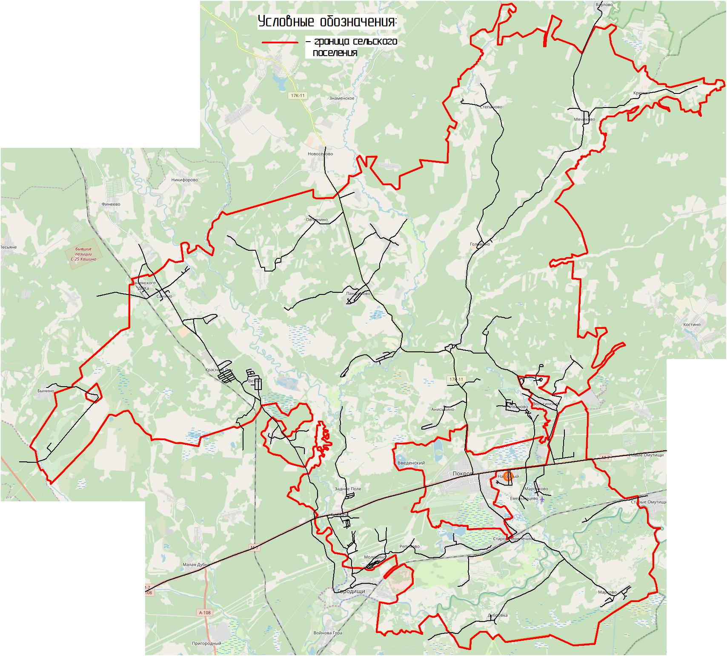

Рисунок 12 – Схема основных дорог Нагорного СП Петушинского муниципального района
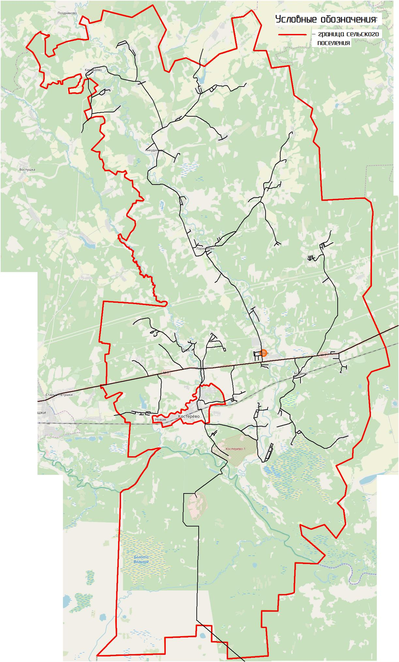
Рисунок 13 – Схема основных дорог Пекшинского СП Петушинского муниципального района
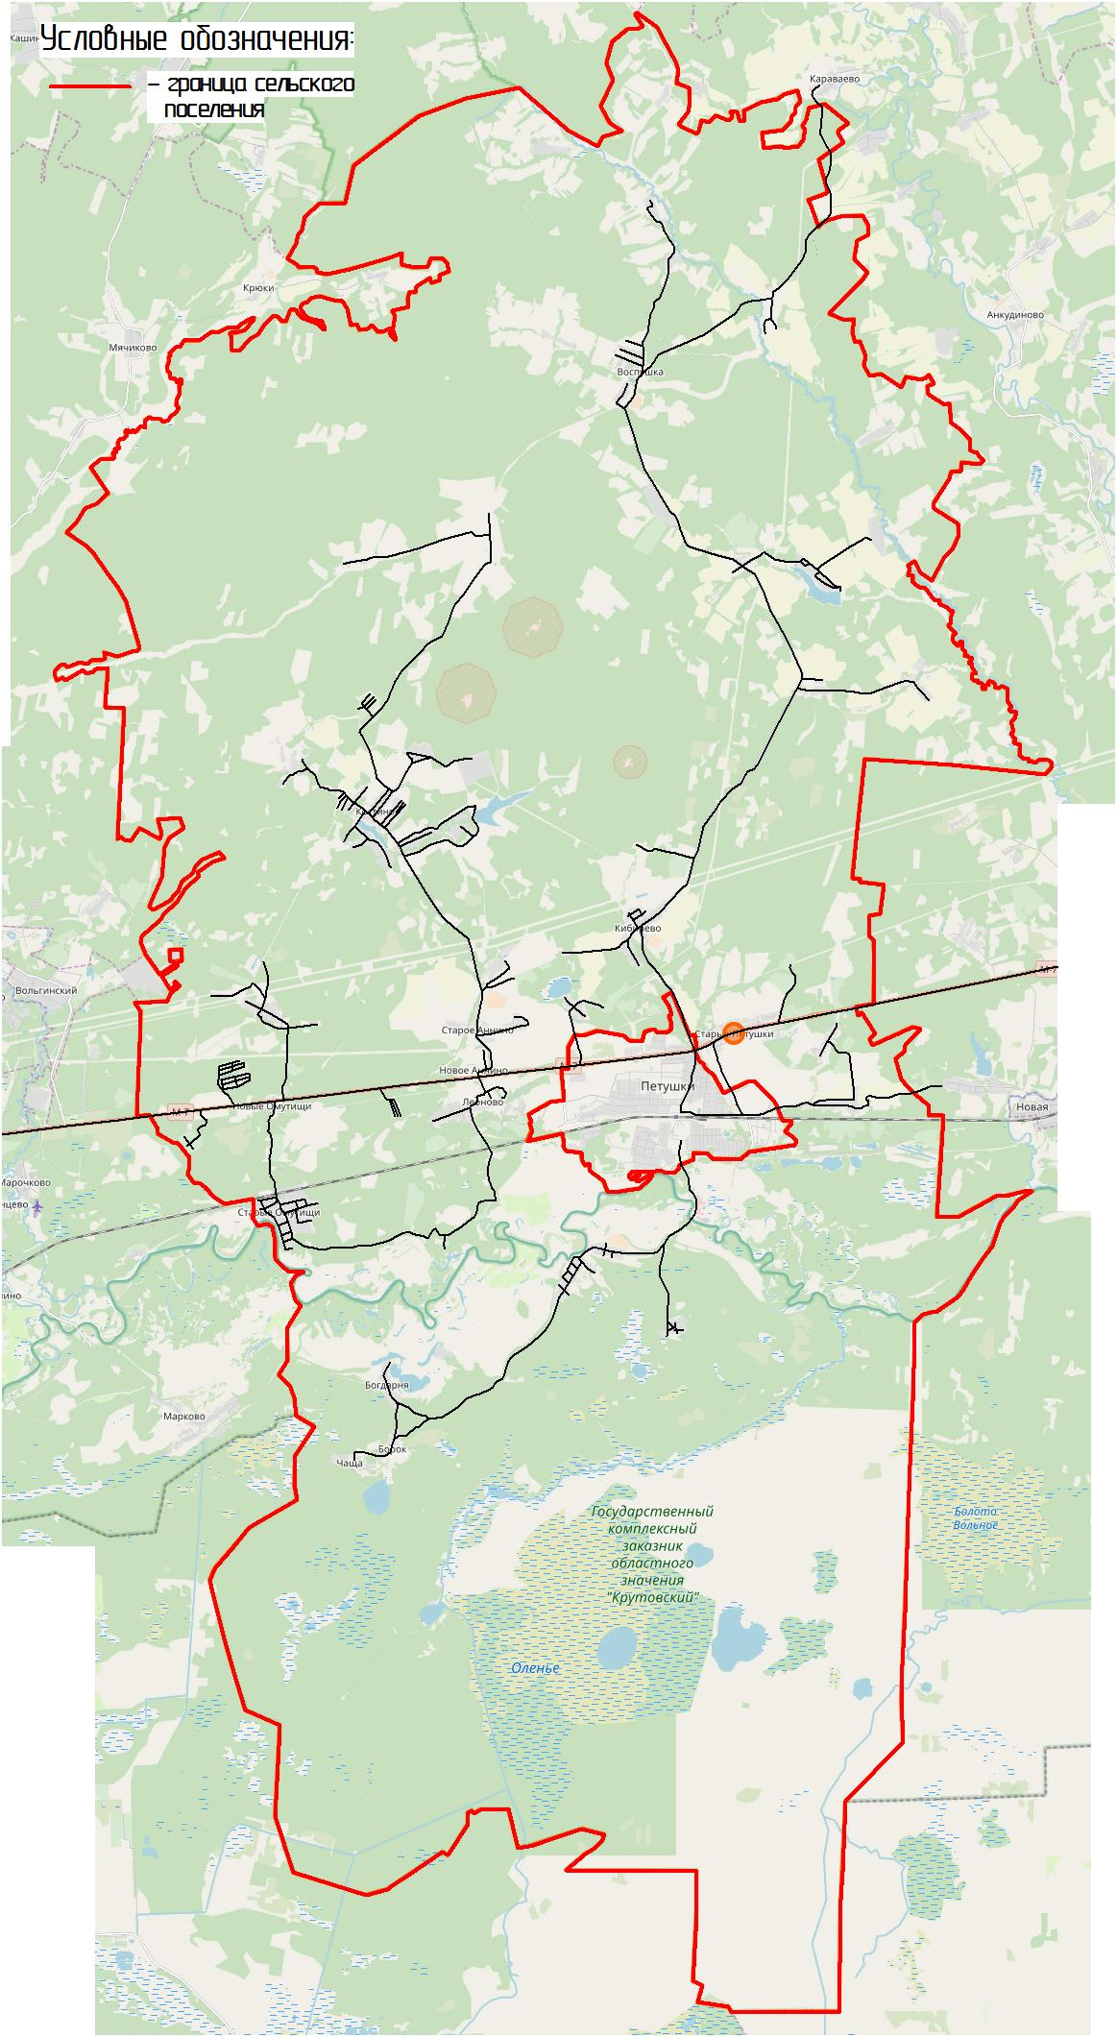
Рисунок 14 – Схема основных дорог Петушинского СП Петушинского муниципального района
На территории Петушинского муниципального района (Нагорное СП, Пекшинское СП и Петушинское СП) преобладают дороги с усовершенствованным (асфальтобетонным) покрытием – 55%, дороги с переходным (щебеночным) покрытием 32% и дороги с грунтовым покрытием составляют 13%. Структура покрытия автодорог представлена на рисунке 15.

Рисунок 15 – Структура покрытия автодорог Петушинского муниципального района (Нагорное СП, Пекшинское СП и Петушинское СП)

Плотность сети автомобильных дорог общего пользования 0,49 км/км².
Все автомобильные дороги, расположенные на территории Петушинского муниципального района (Нагорное СП, Пекшинское СП и Петушинское СП) являются автодорогами общего пользования, то есть, предназначены для движения транспортных средств неограниченного круга лиц. На территории муниципального района отсутствуют автомагистрали и скоростные дороги. По условиям проезда и доступа все автомобильные дороги являются обычными.
Одним из основных положительных факторов, влияющих на развитие автомобильной транспортной системы, является географическое положение территории сельских поселений, входящих в состав района. Стоит отметить, что непосредственная близость крупных городов (Москва, Тверь, Владимир), а также наличие автодороги Федерального значения М-7 на территории района положительно влияет на транспортную доступность сельских поселений и транспортное сообщение в целом по району.
Исходя из краткой характеристики транспортной инфраструктуры сельских поселений (Нагорное СП, Пекшинское СП и Петушинское СП) Петушинского муниципального района, а также его общей характеристики, можно выделить ряд задач, которые необходимо решить для обеспечения населения качественными транспортными услугами и снижения аварийности. К таким задачам можно отнести:
- развитие дорожной сети, отвечающей современным требованиям;
- безопасности, реконструкция существующих дорог с доведением их до современных требований дорожного движения;
- снижение аварийности;
- обеспечение доступности и качества транспортно-логистических услуг в области грузовых перевозок на уровне потребностей развития экономики;
- обеспечение доступности и качества транспортных услуг для населения в соответствии с социальными стандартами.

4 Анализ формирования парковочного пространства на территории Петушинского муниципального района (Нагорное СП, Пекшинское СП и Петушинское СП)

По данным ОГИБДД УМВД России по Петушинскому муниципальному району (Нагорное СП, Пекшинское СП и Петушинское СП) Владимирской области, уровень автомобилизации района составляет порядка 278 автомобилей на 1000 жителей. Общая численность зарегистрированных на территории Нагорного СП, Пекшинского СП и Петушинского СП – 3660 ед., в т.ч. легковых автомобилей – 2789 ед., грузовых – 871 ед.
Информация об имеющихся парковочных местах для хранения автомобилей в Нагорном СП, Пекшинском СП и Петушинском СП), нормативной потребности и дефиците парковочных мест представлена в таблице 14.
Таблица 14 – Сведения о парковочных местах в Нагорном СП, Пекшинском СП и Петушинском СП)
Население, чел. | Кол-во зарегистрированных легковых автомобилей, ед. | Существующее количество, м/м |  | Необходимо общее количество м/мест | Существующий дефицит м/мест
 |  | Плоскостная внеуличная парковка | Частный жилой сектор
13152 | 2789 | 300 | 1900 | 2510 | -310
 |  | 2200

Жилой фонд поселений представлен многоквартирными домами (10%) и индивидуальными жилыми домами с приусадебными участками (90%). Согласно СП 42.13330.2016 «Градостроительство. Планировка и застройка городских и сельских поселений» на селитебных территориях и на прилегающих к ним производственных территориях следует предусматривать гаражи и открытые стоянки для постоянного хранения не менее 90% расчетного числа индивидуальных легковых автомобилей при пешеходной доступности не более 800 м.
При необходимости в 2510 парковочных мест в Нагорном СП, Пекшинском СП и Петушинском СП) имеется 2200 парковочных мест. Таким образом, в районе дефицит мест для постоянного хранения автомобилей.
Согласно данным исследований дефицита мест для временного хранения автомобилей нет.

5 Анализ статистики аварийности с выявлением причин возникновения ДТП в Петушинском муниципальном районе (Нагорное СП, Пекшинское СП и Петушинское СП), наличия резервов по снижению количества и тяжести последствий

В качестве исходных данных для анализа статистики аварийности была использована статистическая информация, предоставленная ОГИБДД МО МВД России по Петушинскому муниципальному району Владимирской области за период с 2016 г. по 2018 г. (Таблица 15 и Рисунок 16). В течение 2016 – 2018 годов на территории Петушинского муниципального района зарегистрировано 461 ДТП, в которых 96 человек погибло и 587 получили ранения различной степени тяжести.
Таблица 15 – Статистика ДТП за период с 2016 г. по 2018 г.
Вид показателя | 2016 г. | 2017 г. | 2018 г.
Всего ДТП | 192 | 140 | 129
Всего ДТП с пострадавшими, шт. | 192 | 140 | 129
Ранено, чел. | 233 | 184 | 170
Погибло, чел. | 35 | 38 | 23

Рисунок 16 – Статистика ДТП на территории Петушинского муниципального района за период с 2016 г. по 2018 г.
Анализ данных, представленных в таблице, показывает, что в сравнении с 2016 годом число раненых в ДТП в 2017 году уменьшилось в 1,3 раза, в 2018 по сравнению с 2017 уменьшилось в 1,1 раза; число погибших также снизилось в 1,7 раза, что говорит о снижении тяжести последствий ДТП. Общее количество ДТП по сравнению с 2017 годом также снизилось в 1,1 раза.
В таблице 16 и на рисунке 17 представлено распределение ДТП по видам.
Таблица 16 – Распределение ДТП по видам
Вид ДТП | 2016 г. | 2017 г. | 2018 г.
Столкновение | 96 | 79 | 76
Опрокидывание | 4 | 9 | 4
Наезд на стоящее ТС | 8 | 7 | 7
Наезд на пешехода | 44 | 22 | 10
Наезд на велосипедиста | 9 | 2 | 2
Съезд с дороги | 20 | 10 | 10
Наезд на препятствие | 8 | 10 | 17
Иной вид ДТП | 3 | 1 | 3

Рисунок 17 – Распределение ДТП по видам в 2018 году
Из диаграмм видно, что основными видами ДТП являются столкновение (59% ДТП), наезд на препятствие (13% ДТП), съезд с дороги (8% ДТП) и наезд на пешехода (8% ДТП). Наибольшее количество ДТП связано с несоблюдением очередности проезда и с плохой освещенностью проезжей части в темное время суток. Основной причиной ДПТ по вине пешеходов является переход на запрещающий сигнал светофора.
За период 2016 – 2018 гг. мест концентрации ДТП на территории Нагорного СП, Пекшинского СП и Петушинского СП не зарегистрировано.
В рамках КСОДД предложен ряд мероприятий по повышению безопасности дорожного движения и снижению статистики аварийности (4 этап).

6 Анализ существующей системы городского пассажирского транспорта на территории муниципального образования с учетом характера пассажиропотоков

Регулярные перевозки пассажиров на территории Петушинского муниципального района (Нагорное СП, Пекшинское СП и Петушинское СП) осуществляются автомобильным и железнодорожным транспортом.
В границах Петушинского района (Нагорное СП, Пекшинское СП и Петушинское СП) перевозка пассажиров и багажа автомобильным транспортом осуществляется по межмуниципальным маршрутам регулярных перевозок, которые входят в единую маршрутную сеть регулярных перевозок Владимирской области. Железнодорожное сообщение на территории вышеуказанных сельских поселений представлено пригородными поездами.
На территории муниципального района действуют межмуниципальные маршруты общественных пассажирских перевозок. Данные маршруты осуществляют перевозку между населенными пунктами района, обеспечивая их связь с административным центром. Перечень маршрутов, по которым осуществляется перевозка пассажиров и багажа на территории Петушинского муниципального района в пределах Нагорное СП, Пекшинское СП и Петушинское СП, представлен в таблице 17 и 18.
Таблица 17 – Перечень маршрутов общественного пассажирского автомобильного транспорта на территории Петушинского муниципального района
№ п/п | Рег. №  маршрута | Наименование маршрута | Протяженность маршрута (км) | Вид, класс транспортных средств
1 | 101 | Покров – пгт. Вольгинский | 10 | Автобус малый
2 | 102 | Петушки – Костерово – Костерово-1 | 57,1 | Автобус малый
3 | 103 | Покров - Усад | 38,8 | Автобус малый
4 | 104 | Покров - Головино | 15 | Автобус малый
5 | 104 | Покров – д. Мячиково | 23,4 | Автобус малый
6 | 105 | Покров – д. Новоселово | 22,1 | Автобус малый
7 | 106 | Покров – Сосновый бор | 27 | Автобус малый
8 | 107 | Петушки – д. Караваево | 91,7 | Автобус малый
9 | 108 | Петушки –д. Костино – Петушки | 36,8 | Автобус малый
10 | 109 | Петушки – д. Метенино – Петушки | 56,1 | Автобус малый
11 | 110 | Петушки – д. Пахомово | 70,1 | Автобус малый
12 | 111 | Петушки – д. Воспушка – Петушки | 53,5 | Автобус малый
13 | 112 | Петушки – п. Березки –Петушки | 27,7 | Автобус малый
14 | 113 | Покров – д. Марково | 15 | Автобус малый
15 | 114 | Петушки – г. Покров – Петушки | 50,4 | Автобус малый
16 | 115 | Покров – д. Глубоково | 15,6 | Автобус малый
17 | 115 | Петушки - д. Крутово - п.Клязьменский - Петушки | 23,6 | Автобус малый

Таблица 18 – Расписание поездов Петушинского муниципального района Пекшинского СП и Нагорного СП (по станциям Болдино, Сушнево-2, Глубоково)
№ | Маршрут | Регулярность движения
1 | 6992 Петушки – Владимир | ежедневно
2 | 7195 Владимир – Москва (Курский вокзал) | ежедневно
3 | 6991 Владимир – Москва (Курский вокзал) | ежедневно
4 | 6994 Владимир – Москва (Курский вокзал) | ежедневно
5 | 6993 Владимир – Москва (Курский вокзал) | ежедневно
6 | 6996 Владимир – Москва (Курский вокзал) | ежедневно
7 | 6995 Владимир – Москва (Курский вокзал) | ежедневно
8 | 7196 Владимир – Москва (Курский вокзал) экспресс | ежедневно
9 | 6936 Москва (Курский вокзал) – Петушки | ежедневно
10 | 6901 Петушки – Москва (Курский вокзал) | ежедневно
11 | 6902 Железнодорожная – Петушки | ежедневно
12 | 6991 Владимир – Москва (Курский вокзал) | ежедневно
13 | 6994 Владимир – Москва (Курский вокзал) | ежедневно
14 | 6996 Владимир – Москва (Курский вокзал) | ежедневно
15 | 6928 Москва (Курский вокзал) – Петушки | ежедневно
16 | 6932 Москва (Курский вокзал) – Петушки | ежедневно
17 | 6934 Москва (Курский вокзал) – Петушки | ежедневно

В процессе проведенного анализа установлено следующее:
- основные пассажирские перевозки, общественным автомобильным транспортом, осуществляются по межмуниципальным маршрутам регулярных перевозок и движутся по расписанию;
- железнодорожное пассажирское сообщение осуществляется пригородными поездами, и занимает незначительную часть среди других видов транспорта, а также служит для связи с другими районами и крупными близлежащими городами, не входящих в состав района.
В целом анализ данных показал, что общественный транспорт Петушинского муниципального района охватывает большую часть населенных пунктов, доля населения населенных пунктов, не имеющих регулярного автобусного сообщения с административным центром муниципального района, в общей численности населения района составляет не более 10%.
7 Оценка уровня транспортной доступности Петушинского муниципального района (Нагорное СП, Пекшинское СП и Петушинское СП)а с учетом транспортных корреспонденций с другими муниципальными образованиями и территориями

Петушинский муниципальный район расположен в юго-западной части Владимирской области, граничит: на северо-западе – с Киржачским районом, на севере – с Кольчугинским районом, на востоке – с Собинским районом, а также с районами Московской области: на юге – с Шатурским районом, на юго-западе – с Орехово-Зуевским районом.
На транспортную доступность влияет географическое положение территории района.
При существующей транспортной инфраструктуре в Петушинском муниципальном районе, транспортная доступность сельских поселений (Нагорное СП, Пекшинское СП и Петушинское СП) района представлена в таблице 19.
Таблица 19 – Транспортная доступность населенных пунктов муниципальных образований района
Муниципальное  образование | Административный центр | Вид транспортного сообщения | Расстояние до районного центра (км) | Время в пути, мин
Нагорное сельское поселение | Пос.Нагорный | Автомобильный, железнодорожный | 17 | 25
Пекшинское сельское поселение | Дер. Пекша | Автомобильный, железнодорожный | 17 | 27
Петушинское сельское поселение | Дер. Старые Петушки | Автомобильный, железнодорожный | 2,6 | 10

Для оценки показателей внешней доступности были выбраны относительно близко расположенные к границам Петушинского муниципального района крупные города: Москва, Тверь, Орехово-Зуево, Владимир.
В таблице 20 приведены оценочные показатели для корреспондирующих населенных пунктов на индивидуальном и общественном автомобильном транспорте, а также на железнодорожном транспорте.
Таблица 20 – Оценочные показатели внешней доступности сельских поселений (Нагорное СП, Пекшинское СП и Петушинское СП) Петушинского муниципального района
№ п/п | Маршрут | Расстояние,  км | Время в пути, мин
 |  |  | Индивидуальный автотранспорт | Общественный автотранспорт
1 | Нагорный – Москва | 110 | 117 | 147
2 | Нагорный – Орехово-Зуево | 32 | 39 | 79
3 | Нагорный - Тверь | 280 | 210 | -
4 | Нагорный - Владимир | 82 | 74 | 138
5 | Пекша – Москва | 140 | 149 | 189
6 | Пекша – Орехово-Зуево | 62 | 65 | 125
7 | Пекша - Тверь | 310 | 268 | -
8 | Пекша - Владимир | 49 | 43 | 85
9 | Старые Петушки – Москва | 130 | 142 | 182
10 | Старые Петушки - Орехово-Зуево | 52 | 56 | 97
11 | Старые Петушки – Тверь | 300 | 242 | -
12 | Старые Петушки - Владимир | 62 | 54 | 93

Анализируя данные таблицы, можно сделать ряд выводов:
- от административных центров п. Нагорный, д. Пекша, д. Старые Петушки (Нагорного СП, Пекшинского СП, Петушинского СП соответственно) до корреспондирующих городов быстрее всего добраться индивидуальным видом транспорта, чуть больше времени займет общественный автотранспорт,
- нет прямого железнодорожного сообщения административных центров сельских поселений с указанными городами.
- общественным автотранспортом добраться до корреспондирующих городов займет больше времени в связи с многократными пересадками, так как отсутствуют прямые маршруты.
Анализ полученных оценочных показателей позволяет сделать вывод о высокой транспортной доступности Петушинского муниципального района в целом по отношению к выбранным крупным городам. Однако, стоит отметить, что при рассмотрении транспортной доступности территорий Нагорного СП, Пекшинского СП, Петушинского СП, а также их административных центров, в выбранных направлениях могут возникнуть некоторые трудности, связанные с отсутствием прямого железнодорожного и общественного автотранспортного сообщения.

8 Разработка мероприятий в рамках КСОДД на территории Петушинского муниципального района (Нагорное СП, Пекшинское СП и Петушинское СП)
8.1 Мероприятия по категорированию дорог с учетом их прогнозируемой нагрузки, ожидаемого развития прилегающих территорий, планируемых мероприятий по дорожно-мостовому строительству

Категории дорог местного значения общего пользования подразделяются на: дороги поселения и дороги муниципального района.
К первым относятся автомобильные пути, расположенные в пределах населенных пунктов поселения, кроме федеральных, региональных и межмуниципальных дорог общего пользования и частных автомобильных дорог.
Ко вторым относятся автомобильные пути, расположенные на территории муниципального района, кроме федеральных, региональных и межмуниципальных дорог общего пользования, а также дорог общего пользования местного значения поселений и частных автодорог.
Категории дорог утверждаются органом местного самоуправления поселения, муниципального района.
На территории Петушинского муниципального района (Нагорное СП, Пекшинское СП и Петушинское СП) все автомобильные дороги района вне границ населенных пунктов – дороги V, IV и III категории.

8.2 Разработка, внедрению и использованию автоматизированной системы управления дорожным движением (АСУДД), ее функциям и этапам внедрения
Автоматизированные системы управления дорожным движением или АСУДД представляют собой сочетание программно-технических средств, а также мероприятий, которые направлены на обеспечение безопасности, снижение транспортных задержек, улучшение параметров УДС, улучшение экологической обстановки.
Предназначены АСУДД для обеспечения эффективного регулирование потоков транспорта с помощью средств световой сигнализации. Структурно АСУДД представлены тремя основными элементами:
- центральный управленческий пункт или ЦУП;
- каналы связи, в том числе специализированные контроллеры;
- периферийное оборудование.
Функция ЦУП состоит в координации управляющих воздействий анализе данных и контроле. Каналы связи необходимы для передачи данных между центром автоматизированных систем управления дорожным движением и периферией.
При этом осуществляется структурирование ее. Периферия в свою очередь осуществляет сбор данных, также реализацию управляющих воздействий. Основное периферийное оборудование автоматизированных систем управления представлено дорожными контролерами движения различных типов и светофорными объектами.
Подключаются контролеры к ЦУП при помощи беспроводной связи, представленной CDMA, GPRS, GSM, проводной связи, представленной xDSL, Ethernet, АССУД, или же комбинированным способом. Последний способ сочетает в себе элементы беспроводной и проводной связи.
Автоматизированные системы управления дорожным движением обеспечивают:
- ручное изменение режимов работы светофоров;
- диспетчерское изменение режимов работы светофоров из ЦУП при возникновении такой необходимости;
- режим «зеленой улицы»;
- координированное жесткое управление дорожным движением согласно командам центрального управленческого пункта автоматизированных систем посредством заданных программ, при этом выбор программы производится автоматически или оператором, что зависит от времени суток;
- координированное гибкое управление дорожным движением, которое зависит от параметров транспортных потоков, которые измеряются специальными детекторами транспорта, учитывающими реальную транспортную ситуацию.
Итак, автоматизированные системы крайне важны в современном мире. Из вышесказанного понятно, что безопасность на дорогах обеспечивается главным образом АСУДД.
В рамках разработки КСОДД для Петушинского муниципального района (Нагорное СП, Пекшинское СП и Петушинское СП) внедрение АССУД не является рациональным, ввиду отсутствия образования заторов.

8.3 Организация системы мониторинга дорожного движения, установка детекторов транспортных потоков, организации сбора и хранения документации по ОДД, принципам формирования и ведения баз данных, условиям доступа к информации, периодичности ее актуализации
Мониторинг (постоянное наблюдение) интересующих параметров имеет ряд особенностей. Прежде всего, это комплексность подхода, то есть сбор статистических и иных данных, имеющих отношение к оценке состояния БДД в регионе (муниципальном образовании). Другая особенность мониторинга состоит в методе анализа, результаты которого должны быть строго подчинены основной цели и должны учитывать разнохарактерную информацию.
Главная цель мониторинга на региональном уровне – сохранение общей стабильности в области безопасности дорожного движения, предотвращение кризисных ситуаций, снижение уровня дорожной аварийности в целом. В ее основе – постоянное наблюдение за всеми участниками дорожного движения, состоянием дорожной инфраструктуры и т.п. и принятие своевременных корректирующих воздействий, направленных на снижение уровня дорожной аварийности.
В целом мониторинг системы безопасности дорожного движения в регионе призван решать в комплексе следующие задачи:
- системное непрерывное наблюдение за состоянием дорожной аварийности и обеспечения безопасности дорожного движения;
- контроль воздействия макроэкономической среды на систему БДД;
- превентивное обнаружение (на самых ранних стадиях) проблем в области обеспечения БДД, оценка результатов принятых регулирующими органами мер;
- формирование позиции регулирующих органов относительно целесообразности и своевременности применения инструментов регулирования.
Таким образом, мониторинг БДД – это прогнозно-аналитическая система непрерывного сбора, обработки и исследования информации о современном и будущем состоянии внутренней и внешней среды дорожного движения, создаваемая регулирующими органами с целью эффективного функционирования и совершенствования системы БДД на основе регулирования и планирования развития ее отдельных элементов и их совокупности.
На основании этого определения можно предположить наличие восьми элементов мониторинга БДД, логически связанных между собой:
- непрерывное наблюдение;
- оценка текущего состояния внутренней среды БДД;
- оценка текущего состояния внешней среды БДД;
- прогноз состояния внутренней среды БДД на перспективу;
- прогноз состояния внешней среды БДД на перспективу;
- оценка прогнозируемого состояния внутренней среды дорожного движения;
- оценка прогнозируемого состояния внешней среды дорожного движения;
- принятие управленческих решении.
В рамках разработки КСОДД для Петушинского муниципального района (Нагорное СП, Пекшинское СП и Петушинское СП), предложение по внедрению систем мониторинга не является рациональным, ввиду низких показателей интенсивности транспортных потоков и отсутствия систематических заторовых ситуаций на транспортной сети района.

8.4 Совершенствование системы информационного обеспечения участников дорожного движения
Все инженерные разработки схем и режимов движения доводятся в современных условиях до водителей с помощью таких технических средств, как дорожные знаки, дорожная разметка, светофоры, направляющие устройства, которые по существу являются средствами информации. Правила применения технических средств организации дорожного движения определены ГОСТ Р 52289 - 2004 «Технические средства организации дорожного движения. Правила применения дорожных знаков, разметки, светофоров, дорожных ограждений и направлявших устройств».
Чем более полно и четко налажено информирование водителей об условиях и требуемых режимах движения, тем более точными и безошибочными являются действия водителей. Избыточное количество информации, однако, ухудшает условия работы водителя.
Существует ряд классификационных подходов к описанию информации в дорожном движении. Представляется целесообразным подразделять информацию по дорожному движению на три группы: дорожную, внедорожную и обеспечиваемую на рабочем месте водителя.
К дорожной информации относится все, что доводится до сведения водителей (а также пешеходов) с помощью технических средств организации дорожного движения. Во внедорожную информацию входят периодические печатные издания (газеты, журналы), специальные карты-схемы и путеводители, информация по радио и телевидению, обращенная к участникам дорожного движения о типичных маршрутах следования, метеоусловиях, состоянии дорог, оперативных изменениях в схемах организации движения и т.д.
Информация на рабочем месте водителя может складываться из визуальной и звуковой, которые обеспечиваются автоматически различными датчиками, контролирующими показатели режима движения: например, скорость движения, соответствие дистанции до впереди движущегося в потоке транспортного средства. Особое место занимают получившие развитие навигационные системы, использующие бортовые ЭВМ и спутниковую связь.
Бортовые навигационные системы позволяют водителю, ориентируясь по изображению на дисплее и звуковым подсказкам, вести транспортное средство к намеченному пункту по кратчайшему пути за минимальное время или с наименьшими затратами (по расходу топлива и использованию платных дорог).
Маршрутное ориентирование представляет собой систему информационного обеспечения водителей, которая помогает водителям четко ориентироваться на сложных транспортных развязках, избегать ошибок в выборе направления движения, дает возможность смягчать транспортную ситуацию на перегруженных направлениях.
Маршрутное ориентирование необходимо не только для индивидуальных владельцев транспортных средств. От его наличия весьма существенно зависят четкость и экономичность работы такси, автомобилей скорой медицинской помощи, пожарной охраны, связи, аварийных служб.
Ошибки в ориентировании водителей на маршрутах следования вызывают потерю времени при выполнении той или иной транспортной задачи и экономические потери из-за перерасхода топлива.
Действия водителей увеличивают опасность возникновения конфликтных ситуаций в случаях внезапных остановок при необходимости узнать о расположении нужного объекта и недозволенного маневрирования с нарушением правил для скорейшего выезда на правильное направление.
В рамках разработки КСОДД для Петушинского муниципального района (Нагорное СП, Пекшинское СП и Петушинское СП) внедрение новых систем информационного обеспечения не предусматривается, так как используемые средства информирования являются достаточными.

8.5 Применение реверсивного движения
Относительно дорожного движения, реверс – это возможность передвигаться по полосе и в одном и в противоположном направлении.
В большинстве случаев реверсивное движение используется временно, на период проведения дорожных работ. Регулируется оно либо временно устанавливаемыми светофорами, либо сотрудниками ДПС, либо самими дорожными рабочими.
Необходимость введение реверсивной полосы на дороге обусловлена повышенной интенсивностью движения, которое в различное время суток меняется с одного направления на другое. Утром из спальных районов все едут на работу, по вечерам – домой. Выделение полосы для направления с более интенсивным движением в данное время суток помогает избежать многочасовых пробок.
На территории Петушинского муниципального района (Нагорное СП, Пекшинское СП и Петушинское СП) нет необходимости в организации реверсивного движения, это связано с малым транспортным парком района.

8.6 Организация движения маршрутных транспортных средств, включая обеспечение приоритетных условий их движения
По территории Петушинского муниципального района (Нагорное СП, Пекшинское СП и Петушинское СП) проходит 17 автобусных маршрутов. Перечень маршрутов общественного пассажирского автомобильного транспорта Петушинского муниципального района (Нагорное СП, Пекшинское СП и Петушинское СП) приведен в разделе 6 данного отчета.
В рамках разработки КСОДД для Петушинского муниципального района (Нагорное СП, Пекшинское СП и Петушинское СП) развитие маршрутной сети общественного пассажирского транспорта, интенсификация движения автобусных маршрутов, оборудование павильонов для ожидания автобусов, обновление парка автобусов. Перечень мероприятий по развитию транспортной инфраструктуры Петушинского муниципального района (Нагорное СП, Пекшинское СП и Петушинское СП) представлен в 4 этапе.

8.7 Организация пропуска транзитных транспортных потоков
Существующая схема пропуска транзитных транспортных потоков в Петушинском муниципальном районе (Нагорное СП, Пекшинское СП и Петушинское СП) является наиболее рациональной с точки зрения финансовых и функциональных параметров, поэтому отсутствует необходимость в ее изменении.

8.8 Организация пропуска грузовых транспортных средств, включая предложения по организации движения транспортных средств, осуществляющих перевозку опасных, крупногабаритных и тяжеловесных грузов, а также по допустимым весогабаритным параметрам таких средств
Существующая схема пропуска грузовых транспортных средств, включая транспортные средства, осуществляющие перевозку опасных, крупногабаритных и тяжеловесных грузов в Петушинском муниципальном районе (Нагорное СП, Пекшинское СП и Петушинское СП) является наиболее рациональной с точки зрения финансовых, экологических и функциональных параметров, поэтому отсутствует необходимость в ее изменении.

8.9 Ограничения доступа транспортных средств на определенные территории
В рамках разработки КСОДД Петушинского муниципального района (Нагорное СП, Пекшинское СП и Петушинское СП) предложений по ограничению доступа транспортных средств на определенные территории не предусматривается, в виду отсутствия таких территорий.

8.10 Скоростной режим движения транспортных средств на отдельных участках дорог или в различных зонах
С целью повышения безопасности дорожного движения на территории Петушинского муниципального района (Нагорное СП, Пекшинское СП и Петушинское СП), а именно вблизи общеобразовательных школ, детских садов для снижения скорости движения транспортных средств предлагается устройство пешеходных переходов с 2-мя искусственными неровностями.
Также с целью повышения безопасности дорожного движения на территории Петушинского муниципального района (Нагорное СП, Пекшинское СП и Петушинское СП) предлагается установка камер фото-, видео- фиксации нарушений скоростного режима.
Мероприятия по повышению безопасности дорожного движения на территории Петушинского муниципального района (Нагорное СП, Пекшинское СП и Петушинское СП) представлены в разделе 4.

8.11 Организация одностороннего движения транспортных средств на дорогах или их участках
Одностороннее движение организуется по двум параллельным улицам в разные стороны с целью увеличения пропускной способности дорог. В рамках разработки КСОДД для Петушинского муниципального района (Нагорное СП, Пекшинское СП и Петушинское СП) предложений по организации одностороннего движения транспортных средств на дорогах или их участках не предусматривается, по причине превышения пропускной способности дорог интенсивности транспортного потока на одноименных участках.

8.12 Обеспечение благоприятных условий для движения инвалидов
В рамках разработки КСОДД для Петушинского муниципального района (Нагорное СП, Пекшинское СП и Петушинское СП) предусмотрена реализация мероприятий по созданию безбарьерной среды для лиц с ограниченными физическими возможностями на существующих остановочных пунктах общественного транспорта.

8.13 Обеспечение маршрутов безопасного движения детей к образовательным организациям
На территории Петушинского муниципального района (Нагорное СП, Пекшинское СП и Петушинское СП) 8 общеобразовательных школы и 4 детских сада. Перечень школ и детских садов представлен в данного разделе 1 данного отчета.
Законодательство устанавливает жесткие требования к обустройству пешеходных зон, которые находятся в непосредственной близости от детских учебно-воспитательных учреждений (Рисунок 18):
1. Каждый пешеходный переход вблизи детского образовательного учреждения должен быть обеспечен стационарным наружным освещением.
2. Знаки «Пешеходный переход», «Дети» должны быть двухсторонними и размещены на щитах с флуоресцентной плёнкой жёлто-зелёного цвета; дополнительно знаки могут оснащаться мигающим сигналом жёлтого цвета.
3. Дорожная разметка на пешеходном переходе должна читаться круглый год. Полосы «зебры» должны быть выполнены в бело-жёлтых тонах.
4. Дорожные знаки «Дети» или «Школа» могут быть продублированы на асфальте.
5. Если пешеходный переход расположен на дороге, проходящей вдоль территории детских учреждений, обязательно наличие светофора.
6. Обязательно пешеходное ограждение перильного типа, которое устанавливается на расстоянии 50 м от пешеходного перехода в обе стороны, чтобы дети не могли выбежать на проезжую часть вне пешеходного перехода.
7. За 10-15 м от перехода на проезжей части должны быть обустроены
искусственные дорожные неровности («лежачий полицейский»)
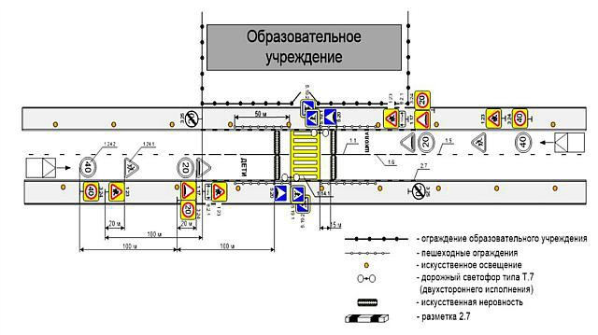
Рисунок 18 – Оборудование пешеходного перехода

С целью повышения безопасности дорожного движения на территории Петушинского муниципального района (Нагорное СП, Пекшинское СП и Петушинское СП), а именно вблизи общеобразовательных школ, детских садов для снижения скорости движения транспортных средств предлагается устройство пешеходного перехода оборудованного светофорами типа Т7 с 2-мя искусственными неровностями и с 2-х сторонним ограждением проезжей части. Мероприятия по повышению безопасности дорожного движения на территории Петушинского муниципального района (Нагорное СП, Пекшинское СП и Петушинское СП) представлены в разделе 4.

9 Формирование предложения по институциональным преобразованиям, совершенствованию нормативного правового, нормативно-технического, методического и информационного обеспечения деятельности в сфере ОДД на территории, в отношении которой осуществляется подготовка КСОДД
Основными направлениями совершенствования нормативно-правовой базы, необходимой для функционирования и развития улично-дорожной сети поселения являются:
- применение экономических мер, стимулирующих инвестиции в объекты транспортной инфраструктуры в сфере ОДД;
- координация мероприятий и проектов строительства и реконструкции объектов транспортной инфраструктуры в сфере ОДД между органами государственной власти (по уровню вертикальной интеграции) и бизнеса;
- координация усилий федеральных органов исполнительной власти, органов исполнительной власти, органов местного самоуправления, представителей бизнеса и общественных организаций в решении задач реализации мероприятий (инвестиционных проектов);
- запуск системы статистического наблюдения и мониторинга необходимой обеспеченности учреждениями транспортной инфраструктуры поселений в сфере ОДД в соответствии с утвержденными и обновляющимися нормативами;
- разработка стандартов и регламентов эксплуатации и (или) использования объектов транспортной инфраструктуры в сфере ОДД на всех этапах жизненного цикла объектов.
Развитие улично-дорожной сети на территории Петушинского муниципального района (Нагорное СП, Пекшинское СП и Петушинское СП) должно осуществляться на основе комплексного подхода, ориентированного на совместные усилия различных уровней власти: федеральных, региональных, муниципальных.
Улично-дорожная сеть территории Петушинского муниципального района (Нагорное СП, Пекшинское СП и Петушинское СП) является элементом транспортной системы Владимирской области, поэтому решение всех задач, связанных с оптимизацией улично-дорожной сети на территории не может быть решено только в рамках полномочий органов местного самоуправления. Данные в КСОДД предложения по развитию улично-дорожной сети предполагается реализовывать с участием бюджетов всех уровней. Задачами органов местного самоуправления станут организационные мероприятия по обеспечению взаимодействия органов государственной власти и местного самоуправления, подготовка инициативных предложений по развитию улично-дорожной сети.
Система управления КСОДД и контроль над ходом ее выполнения определяется в соответствии с требованиями, определенными действующим законодательством.
Механизм реализации КСОДД базируется на принципах четкого разграничения полномочий и ответственности всех исполнителей КСОДД.
Заказчиком КСОДД является администрация Петушинского муниципального района Владимирской области. Ответственным за реализацию КСОДД в рамках подразделений администрации, является лицо, назначаемое постановлением главы администрации в соответствии с установленным порядком. При реализации КСОДД назначаются координаторы КСОДД, обеспечивающее общее управление реализацией конкретных мероприятий, прописанных в Схеме. Координаторы Схемы несут ответственность за своевременность и эффективность действий по реализации мероприятий, прописанных в КСОДД, а также за достижение утвержденных значений целевых показателей эффективности развития улично-дорожной сети территории Петушинского муниципального района (Нагорное СП, Пекшинское СП и Петушинское СП).
Основными функциями администрации Петушинского муниципального района по реализации КСОДД являются:
- оценка эффективности использования финансовых средств;
- вынесение заключения по вопросу возможности выделения бюджетных средств на реализацию КСОДД;
- реализация мероприятий КСОДД;
- подготовка и уточнение перечня мероприятий, прописанных в схеме, и финансовых потребностей на их реализацию;
- организационное, техническое и методическое содействие организациям, участвующим в реализации мероприятий КСОДД;
- обеспечение взаимодействия органов местного самоуправления и организаций, участвующих в реализации КСОДД;
- мониторинг и анализ реализации КСОДД;
- сбор информации о ходе выполнения производственных и инвестиционных программ организаций в рамках проведения мониторинга КСОДД;
- осуществление оценки эффективности КСОДД и расчет целевых показателей и индикаторов реализации КСОДД;
- подготовка заключения об эффективности реализации КСОДД;
- подготовка докладов о ходе реализации КСОДД главе администрации муниципального образования и предложений о ее корректировке;
- осуществление мероприятий в сфере информационного освещения и сопровождения реализации КСОДД.
В рамках осуществляемых функций администрация подготавливает соответствующие необходимые документы для использования организациями, участвующими в реализации КСОДД.
Общий контроль над ходом реализации КСОДД осуществляет глава администрации территории Петушинского муниципального района Владимирской области.
Внесение изменений в КСОДД осуществляется по итогам анализа отчета о ходе выполнения КСОДД путем внесения изменений.
Корректировка КСОДД осуществляется в случаях:
- отклонений в выполнении мероприятий КСОДД в предшествующий период;
- приведение объемов финансирования КСОДД в соответствие с фактическим уровнем цен и фактическими условиями бюджетного финансирования;
- снижения результативности и эффективности использования средств бюджетной системы;
- в случае изменения дорожно-транспортной ситуации;
- уточнения мероприятий, сроков реализации объемов финансирования мероприятий.
Координаторы КСОДД в течение 2 месяцев после утверждения отчета о ходе выполнения КСОДД составляют предложения по корректировке КСОДД и представляют их для утверждения в установленном порядке.
Обязательная корректировка КСОДД проводится не реже, чем раз в пять лет.

Список используемых источников

- Схема территориального планирования Владимирской области.
- Схема территориального планирования Петушинского муниципального района.
- Генеральные планы сельских поселений Петушинского муниципального района (Нагорное СП, Пекшинское СП и Петушинское СП).
- Стратегия развития транспортно-дорожного комплекса Владимирской области.
- ВСН 45-68 «Инструкция по учету движения транспортных средств на автомобильных дорогах».
- ОДН 218.006-2002 «Правила диагностики и оценки состояния автомобильных дорог».
- Рекомендации по обеспечению безопасности движения на автомобильных дорогах» № ОС-557-р от 24.06.2002 г.
- ГОСТ Р 50597-2017. «Автомобильные дороги и улицы. Требования к эксплуатационному состоянию, допустимому по условиям обеспечения безопасности дорожного движения».
- ГОСТ Р 52398-2005. «Классификация автомобильных дорог. Параметры и требования».
- ГОСТ Р 52399-2005. «Геометрические элементы автомобильных дорог».
- ГОСТ Р 52765-2007. «Дороги автомобильные общего пользования. Элементы обустройства. Классификация».
- ГОСТ Р 52766-2007. «Дороги автомобильные общего пользования. Элементы обустройства. Общие требования».
- ГОСТ Р 52767-2007. «Дороги автомобильные общего пользования. Элементы обустройства. Методы определения параметров».
- ГОСТ Р 51256-99. «Технические средства организации дорожного движения. Разметка дорожная. Типы и основные параметры. Общие технические требования».
- ГОСТ Р 52606-2006. «Технические средства организации дорожного движения. Классификация дорожных ограждений».
- ГОСТ Р 52607-2006. «Ограждения дорожные удерживающие боковые для автомобилей».
- ГОСТ Р 51256-99. «Технические средства организации дорожного движения. Разметка дорожная. Типы и основные параметры. Общие технические требования».
- ГОСТ Р 52282-2004 «Технические средства организации дорожного движения. Светофоры дорожные. Типы, основные параметры, общие технические».
- ОДМ 218.2.020-2012 «Методические рекомендации по оценке пропускной способности автомобильных дорог». – М.: Информавтодор. - 143 с.
- ОСТ 218.1.002-2003 «Автобусные остановки на автомобильных дорогах. Общие технические требования».
- Якимов М.Р. Транспортное планирование: создание транспортных моделей городов: монография / М.Р. Якимов. – М.: Логос, 2013. – 188 с

ПРИЛОЖЕНИЕ А

АКТЫ НАТУРНЫХ ОБСЛЕДОВАНИЙ
ОБЪЕКТОВ УЛИЧНО-ДОРОЖНОЙ СЕТИ
ПЕТУШИНСКОГО МУНИЦИПАЛЬНОГО РАЙОНА (НАГОРНОЕ СП, ПЕКШИНСКОЕ СП И ПЕТУШИНСКОЕ СП) ВЛАДИМИРСКОЙ ОБЛАСТИ

Приложение А

Акт №1
натурного обследования перекрестка

Наименование перекрестка: Примыкание ул.Производственная к а/д М-7 «Москва - Владимир - Нижний Новгород - Казань - Уфа» в п.Нагорный Нагорного СП
Дата обследования: 09.07.2019.
Время обследования: с 7:30 до 8:30.

Схема перекрестка:

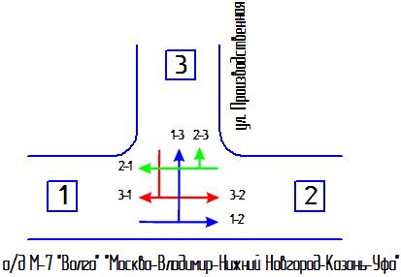

Приведенная интенсивность движения транспорта на перекрестке ТС/час
Направ-ление | Типы транспортных средств |  |  |  |  |  |  | Итого | Приведенная интенсивность | Исход. поток | Вход. поток
 | 1 | 2 | 3 | 4 | 5 | 6 | 7
1 - 2 | 216 | 8 | 4 | 1 | 0 | 7 | 2 | 238 | 261 | 294 | 346
1 - 3 | 62 | 2 | 1 | 1 | 0 | 0 | 0 | 66 | 70
2 - 1 | 233 | 8 | 6 | 1 | 0 | 12 | 4 | 264 | 297 | 302 | 310
2 - 3 | 43 | 2 | 1 | 0 | 1 | 0 | 0 | 47 | 51
3 - 1 | 124 | 1 | 2 | 0 | 0 | 0 | 0 | 127 | 134 | 204 | 101
3 - 2 | 78 | 4 | 3 | 0 | 1 | 0 | 0 | 86 | 94

Примечание:
1 - легковые автомобили;
2 - легкие грузовые автомобили грузоподъемностью до 2,0 т;
3 - средние грузовые автомобили грузоподъемностью от 2,1 до 5,0 т;
4 - тяжелые грузовые автомобили грузоподъемностью от 5,1 до 8,0 т;
5 - очень тяжелые грузовые автомобили грузоподъемностью более 8,0 т;
6 - автопоезда (по существующим весовым категориям);
7 - автобусы.
Приложение А

Акт №2
натурного обследования перекрестка

Наименование перекрестка: Примыкание ул.Центральная к а/д М-7 «Москва - Владимир - Нижний Новгород - Казань - Уфа» в д.Пекша Пекшинского СП
Дата обследования: 10.07.2019.
Время обследования: с 7:30 до 8:30.

Схема перекрестка:

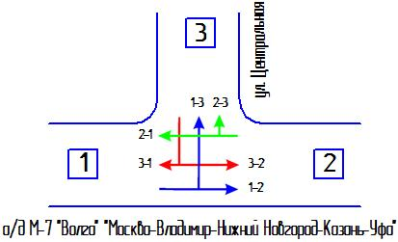

Приведенная интенсивность движения транспорта на перекрестке ТС/час

Направ-ление | Типы транспортных средств |  |  |  |  |  |  | Итого | Приведенная интенсивность | Исход. поток | Вход. поток
 | 1 | 2 | 3 | 4 | 5 | 6 | 7
1 - 2 | 212 | 8 | 4 | 1 | 1 | 18 | 4 | 248 | 286 | 299 | 379
1 - 3 | 48 | 1 | 2 | 0 | 0 | 0 | 0 | 51 | 54
2 - 1 | 257 | 12 | 8 | 1 | 2 | 12 | 2 | 294 | 332 | 338 | 317
2 - 3 | 42 | 1 | 1 | 0 | 0 | 0 | 0 | 44 | 46
3 - 1 | 84 | 0 | 1 | 0 | 0 | 0 | 0 | 85 | 86 | 154 | 95
3 - 2 | 68 | 1 | 0 | 0 | 0 | 0 | 0 | 69 | 70

Примечание:
1 - легковые автомобили;
2 - легкие грузовые автомобили грузоподъемностью до 2,0 т;
3 - средние грузовые автомобили грузоподъемностью от 2,1 до 5,0 т;
4 - тяжелые грузовые автомобили грузоподъемностью от 5,1 до 8,0 т;
5 - очень тяжелые грузовые автомобили грузоподъемностью более 8,0 т;
6 - автопоезда (по существующим весовым категориям);
7 - автобусы.

Приложение А

Акт №3
натурного обследования перекрестка

Наименование перекрестка: Примыкание ул.Западная к а/д М-7 «Москва - Владимир - Нижний Новгород - Казань - Уфа» в д.Старые Петушки Петушинского СП
Дата обследования: 11.07.2019.
Время обследования: с 7:30 до 8:30.

Схема перекрестка:

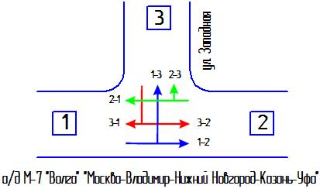

Приведенная интенсивность движения транспорта на перекрестке ТС/час
Направ-ление | Типы транспортных средств |  |  |  |  |  |  | Итого | Приведенная интенсивность | Исход. поток | Вход. поток
 | 1 | 2 | 3 | 4 | 5 | 6 | 7
1 - 2 | 236 | 16 | 4 | 2 | 1 | 12 | 2 | 273 | 311 | 335 | 381
1 - 3 | 58 | 2 | 2 | 0 | 0 | 0 | 0 | 62 | 64
2 - 1 | 274 | 22 | 8 | 1 | 3 | 8 | 2 | 318 | 363 | 372 | 347
2 - 3 | 52 | 1 | 1 | 0 | 0 | 0 | 0 | 54 | 56
3 - 1 | 62 | 0 | 1 | 0 | 0 | 0 | 0 | 63 | 64 | 137 | 116
3 - 2 | 73 | 1 | 0 | 0 | 0 | 0 | 0 | 74 | 75

Примечание:
1 - легковые автомобили;
2 - легкие грузовые автомобили грузоподъемностью до 2,0 т;
3 - средние грузовые автомобили грузоподъемностью от 2,1 до 5,0 т;
4 - тяжелые грузовые автомобили грузоподъемностью от 5,1 до 8,0 т;
5 - очень тяжелые грузовые автомобили грузоподъемностью более 8,0 т;
6 - автопоезда (по существующим весовым категориям);
7 - автобусы.

